BỘ GIÁO DỤC VÀ ĐÀO TẠO

**TRƯỜNG ĐẠI HỌC CẦN THƠ**

**KHOA CÔNG NGHỆ THÔNG TIN & TRUYỀN THÔNG**



**LUẬN VĂN TỐT NGHIỆP ĐẠI HỌC**

**NGÀNH CÔNG NGHỆ THÔNG TIN**

**ĐỀ TÀI:**

**XÂY DỰNG ỨNG DỤNG QUẢN LÝ LÀNG NGHỀ**

**PHÂN HỆ : ADMIN, ĐẠI LÝ CẤP 2, HỘ DÂN**

**Sinh viên: Trần Khánh Duy**

**MSSV: B1706569**

**Khóa: K43**

**Cần Thơ – 12/2021**

BỘ GIÁO DỤC VÀ ĐÀO TẠO

**TRƯỜNG ĐẠI HỌC CẦN THƠ**

**KHOA CÔNG NGHỆ THÔNG TIN & TRUYỀN THÔNG**



**LUẬN VĂN TỐT NGHIỆP ĐẠI HỌC**

**NGÀNH CÔNG NGHỆ THÔNG TIN**

**ĐỀ TÀI:**

**XÂY DỰNG ỨNG DỤNG QUẢN LÝ LÀNG NGHỀ**

**PHÂN HỆ : ADMIN, ĐẠI LÝ CẤP 2, HỘ DÂN**

*Giáo viên hướng dẫn: Sinh viên thực hiện:*

TS. Trần Công Án Trần Khánh Duy

MSSV: B1706569

Khóa: K43

***Cần Thơ – 12/2021***

NHẬN XÉT CỦA GIÁO VIÊN HƯỚNG DẪN

*Cần Thơ, ngày ... tháng ... năm 2021*

(Chữ ký của giảng viên)

NHẬN XÉT CỦA GIÁO VIÊN PHẢN BIỆN

*Cần Thơ, ngày tháng năm 2021*

(Chữ ký của giảng viên)

# LỜI CẢM ƠN

Trước hết với tình cảm sâu sắc và chân thành nhất, em được bày tỏ lòng biết ơn đến các quý thầy cô giảng viên trường Đại học Cần Thơ đã tận tình giảng dạy và thầy cô trong khoa Công nghệ Thông tin và Truyền thông đã mang lại cho em những kiến thức vô cùng quý giá và bổ ích trong quá trình học tập.

Đặc biệt, em xin chân thành cảm ơn thầy Ts. Trần Công Án đã luôn tận tình trực tiếp hướng dẫn, giúp đỡ em trong suốt quá trình nghiên cứu, xây dựng và hoàn thành Luận văn này.

Vì kiến thức bản thân còn nhiều hạn chế, trong quá trình thực hiện đề tài này em không tránh khỏi những sai sót, kính mong nhận được những ý kiến đóng góp từ quý thầy cô.

Em xin chân thành cảm ơn!

Cần Thơ, ngày ... tháng ... năm 2021

**Người viết**

**Trần Khánh Duy**

**MỤC LỤC**

NHẬN XÉT CỦA GIÁO VIÊN HƯỚNG DẪN i

NHẬN XÉT CỦA GIÁO VIÊN PHẢN BIỆN viii

LỜI CẢM ƠN ix

DANH MỤC HÌNH xiii

DANH MỤC BẢNG xv

DANH MỤC TỪ VIẾT TẮT xii

TÓM TẮT xiii

ABSTRACTS xiv

PHẦN GIỚI THIỆU 15

1. ĐẶT VẤN ĐỀ 15

2. LỊCH SỬ GIẢI QUYẾT VẤN ĐỀ 15

3. MỤC TIÊU ĐỀ TÀI 15

4. ĐỐI TƯỢNG VÀ PHẠM VI NGHIÊN CỨU 15

5. NỘI DUNG NGHIÊN CỨU 16

6. BỐ CỤC CỦA QUYỂN LUẬN VĂN 17

CHƯƠNG 1: CƠ SỞ LÝ THUYẾT 18

1. Web service 18

2. RESTful API 18

3. Các công nghệ phía Client 21

3.1 ReactJS 21

3.2 HTML 21

3.2 CSS 21

3.3 Javascript 21

3.4 Redux 21

4. Các công nghệ phía Server 22

4.1 MongoDB 22

4.2 Express 23

4.3 NodeJS 23

4.4 Mongoose 24

CHƯƠNG 2: PHÂN TÍCH VÀ THIẾT KẾ HỆ THỐNG 25

1. KIẾN TRÚC HỆ THỐNG 25

2. MÔ TẢ HỆ THỐNG 25

2.1. Admin 25

2.2. Đại lý cấp 2 26

2.3. Hộ dân 26

3. CÁC SƠ ĐỒ USE CASE CỦA HỆ THỐNG 27

3.1. Use case diagram 27

3.1.1 Use case diagram của admin 27

3.1.2. Use case diagram của đại lý cấp 2 28

3.1.3. Use case diagram của Hộ dân 29

3.2. Mô hình dữ liệu mức quan niệm (CDM) 30

3.3. Mô hình dữ liệu mức vật lý (PDM) 31

3.4. Sơ đồ chức năng 32

3.4.2. Sơ đồ chức năng của admin 32

3.4.3. Sơ đồ chức năng của đại lý cấp 2 32

3.4.4. Sơ đồ chức năng của hộ dân 33

4. CÁC LƯU ĐỒ QUY TRÌNH NGHIỆP VỤ CỦA HỆ THỐNG 34

4.1. Lưu đồ quy trình tạo đơn hàng 34

4.2. Lưu đồ quy trình phân phát đơn hàng 35

4.3. Lưu đồ quy trình báo cáo tiến độ 36

CHƯƠNG 3: GIỚI THIỆU CHƯƠNG TRÌNH 37

1. GIAO DIỆN CÁC CHỨC NĂNG CỦA PHÂN QUYỀN ADMIN 37

1.1. Chức năng đăng nhập 37

1.2. Trang tổng quan admin 38

1.3. Quản lý tài khoản 38

1.4. Quản lý loại sản phẩm 40

1.5. Quản lý công cụ 41

1.6. Quản lý vật tư 43

1.7. Quản lý nguyên liệu 45

1.8. Quản lý sản phẩm 47

1.9. Quản lý đơn hàng 49

2. GIAO DIỆN CHỨC NĂNG CỦA PHÂN QUYỀN ĐẠI LÝ CẤP 2 50

2.1. Giao diện tổng quan của đại lý cấp 2 50

2.2. Giao diện quản lý sản phẩm 50

2.3. Giao diện quản lý công cụ 51

2.4. Giao diện quản lý vật tư 52

2.5. Giao diện quản lý nguyên liệu 53

2.6. Giao diện quản lý hộ dân 54

2.7. Giao diện quản lý đơn hàng 57

3. GIAO DIỆN CÁC CHỨC NĂNG CỦA PHÂN QUYỀN HỘ DÂN 59

3.1. Giao diện đăng nhập hộ dân. 59

3.2. Giao diện trang chủ hộ dân 60

3.3. Giao diện danh sách đơn hàng. 61

3.4. Giao diện kho 62

3.5. Giao diện đơn hàng mới 67

CHƯƠNG 4: KIỂM THỬ VÀ ĐÁNH GIÁ 69

1. MỤC TIÊU KIỂM THỬ 69

2. KỊCH BẢN KIỂM THỬ 70

PHẦN KẾT LUẬN 72

1. KẾT LUẬN 72

1.1. Kết quả đạt được 72

1.2. Hạn chế 72

2. HƯỚNG PHÁT TRIỂN 72

TÀI LIỆU THAM KHẢO 73

PHỤ LỤC 1: BẢNG MÔ TẢ THUỘC TÍNH 74

# DANH MỤC HÌNH

Hình 1. Cách thức hoạt động của REST 19

Hình 2. Ví dụ về gửi request URL của REST và nhận về Response dạng JSON 20

Hình 3. Một document trong MongoDB 22

Hình 4. Cách thức hoạt động Mongoose 23

Hình 5. Sơ đồ tổng quan về hệ thống 24

Hình 6. Use case của admin hệ thống 26

Hình 7. Use case của đại lý cấp 2 27

Hình 8. Use case của hộ dân 28

Hình 9. Mô hình dữ liệu mức quan niệm 28

Hình 10. Mô hình dữ liệu mức vật lý 29

Hình 11. Sơ đồ chức năng admin 30

Hình 12. Sơ đồ chức năng của đại lý cấp 2 30

Hình 13 Sơ đồ chức năng của hộ dân 31

Hình 14. Lưu đồ hoạt động chức năng tạo đơn hàng 31

Hình 15. Lưu đồ phân phát đơn hàng 33

Hình 16. Lưu đồ hoạt động chức năng báo cáo tiến độ 34

Hình 17. Form đăng nhập 35

Hình 18. Giao diện tổng quan của admin 36

Hình 19. Giao diện danh sách tài khoản 36

Hình 20. Form thêm tài khoản bộ phân kinh doanh 37

Hình 21. Form chi tiết tài khoản 37

Hình 22. Form chỉnh sửa tài khoản 38

Hình 23. Giao diện danh sách loại sản phẩm 38

Hình 24. Form thêm loại sản phẩm 39

Hình 25. Form cập nhật loại sản phẩm 39

Hình 26. Form giao diện quản lý công cụ 40

Hình 27. Giao diện các thao tác với công cụ 40

Hình 28. Form thêm công cụ 41

Hình 29. Form cập nhật công cụ 42

Hình 30. Giao diện quản lý vật tư 42

Hình 31. Giao diện các thao tác với vật tư 43

Hình 32. Form thêm vật tư 43

Hình 33. Giao diện quản lý nguyên liệu 44

Hình 34. Form thêm nguyên liệu 44

Hình 35. Form chi tiết nguyên liệu 45

Hình 36. Form cật nhật nguyên liệu 46

Hình 37. Giao diện quản lý sản phẩm 46

Hình 38. Form thêm sản phẩm 47

Hình 39. Form cập nhật sản phẩm 47

Hình 40. Giao diện quản lý đơn hàng. 48

Hình 41. Form thêm đơn hàng 48

Hình 42. Form chi tiết đơn hàng 49

Hình 43. Giao diện đăng nhập đại lý cấp 2. 49

Hình 44. Giao diện chính đại ly2 khi đăng nhập. 50

Hình 45.Giao diện danh sách sản phẩm từ đơn hàng. 50

Hình 46. Giao diện giao hàng của đại lý cấp 2. 51

Hình 48. Giao diện thêm công cụ bị hư lỗi. 51

Hình 49. Giao diện danh mục vật tư. 52

Hình 50. Giao diện thêm vật tư bị hư lỗi. 52

Hình 51. Giao diện danh mục nguyên liệu. 53

Hình 52. Giao diện thêm nguyên liệu bị hư lỗi. 53

Hình 53. Giao diện danh mục hộ dân. 53

Hình 54. Form thêm hộ dân 54

Hình 55. Form cập nhật hộ dân 55

Hình 56. Giao diện chi tiết hộ dân 56

Hình 57. Giao diện danh mục đơn hàn 56

Hình 58. Giao diện tiến độ đơn hàng 57

Hình 59. Giao diện danh sách đơn hàng đang được vận chuyển đến đại lý cấp 2 57

Hình 60. Form đăng nhập 58

Hình 61. Chức năng báo cáo tiến độ 59

Hình 62. Chức năng giao hàng 60

Hình 63. Giao diện chi tiết đơn hàng 61

Hình 64. Giao diện kho của hộ dân 62

Hình 65. Giao diện danh sách công cụ, vật liệu 63

Hình 66. Giao diện danh sách sản phẩm, nguyên liệu 64

Hình 67. Chức năng báo cáo thiết bị hư hỏng 65

Hình 68. Giao diện cá nhân 66

Hình 69. Giao diện trang cá nhân 66

DANH MỤC BẢNG

Bảng 1.Các thuộc tính của bảng “ADMIN” 73

Bảng 2.Các thuộc tính của bảng “BPKD” 73

Bảng 3.Các thuộc tính của bảng “CONGCU” 74

Bảng 4.Các thuộc tính của bảng “VATTU” 74

Bảng 5.Các thuộc tính của bảng “NGUYENLIEU” 75

Bảng 6.Các thuộc tính của bảng “DAILY1” 75

Bảng 7.Các thuộc tính của bảng “DAILY2” 76

Bảng 8.Các thuộc tính của bảng “DONHANG” 76

Bảng 9.Các thuộc tính của bảng “GSV” 77

Bảng 10.Các thuộc tính của bảng “GIAOHANG” 77

Bảng 11.Các thuộc tính của bảng “HODAN” 78

Bảng 12.Các thuộc tính của bảng “LANGNGHE” 79

Bảng 13.Các thuộc tính của bảng “LOAISANPHAM” 79

Bảng 14.Các thuộc tính của bảng “SANPHAM” 79

Bảng 15.Các thuộc tính của bảng “USER” 80

# DANH MỤC TỪ VIẾT TẮT

|  |  |  |
| --- | --- | --- |
| **STT** | **Từ viết tắt** | **Diễn giải** |
| 1 | CSS | Cascading Style Sheets |
| 2 | SPA | Single Page Application |
| 3 | HTML | Hypertext Markup Language |
| 4 | MERN | MongoDB, Express, React, Node |
| 5 | TMĐT | Thương mại điện tử |
| 6 | API | Application Program Interface |
| 7 | CSDL | Cơ sở dữ liệu |
| 8 | HTTP | HyperText Transfer Protocol |
| 9 | JSON | JavaScript Object Notation |
| 10 | MVC | Model - View - Controller |
| 11 | REST | Representational State Transfer |
| 12 | BPKD | Bộ phận kinh doanh |
| 13 | GSV | Giám sát vùng |

# TÓM TẮT

Trong thời đại chuyển đổi số, thị trường ngày càng phát triển thì vấn đề quản lý thông tin ngày càng quan trọng. Thay vì trước kia mọi người đều sử dụng excel để quản lý thông tin, dữ liệu. Như mọi người đều biết thì excel quản lý thông tin khá rờ rạc không có tính liên kết, đối với các thông tin dữ liệu lớn và phức tạp thì excel không thể quản lý tối ưu, và người dùng thì khá mất thời gian để sàng lọc lại những thông tin cần thiết trên excel. Để giải quyết vấn đề đó, chúng em đã phát triển ứng dụng quản lý làng nghề để quản lý nguồn thông tin dữ liệu của người dùng, dữ liệu được chúng em sử dụng liên quan tới thông tin làng nghề. Ứng dụng quản lý làng ngề được xây dựng dựa trên nền tảng website quản trị, hỗ trợ thống kê, quản lý các đơn hàng, sản phẩm và các phân quyền hệ thống như bộ phận kinh doanh, giám sát vùng, đại lý cấp 1, đại lý cấp 2,...Từ đó giúp cho người dùng dễ dàng quản lý các thông tin cần thiết như đơn hàng, sản phẩm, tiến độ hoàn thành của các sản phẩm.

# ABSTRACTS

In the era of digital transformation, the market is increasingly developing, the issue of information management is increasingly important. Instead of before, everyone used excel to manage information and data. As everyone knows, excel manages information quite sporadically without linkage, for large and complex data information, excel cannot manage optimally, and it takes time for users to sift through. Filter the necessary information on excel. To solve that problem, we have developed a village management application to manage the user's data source, the data we use related to the village information. The village management application is built on the basis of an administrative website, supporting statistics, managing orders, products and decentralized systems such as sales department, area monitoring, agent 1, agent 2,... From there, it helps the administrator to easily manage necessary information such as orders, products, completion progress of products.

# PHẦN GIỚI THIỆU

1. **ĐẶT VẤN ĐỀ**

* Ngày nay, để quản lý dự án hay dữ diệu với lượng thông tin lớn là đều không dễ. Rất nhiều người vẫn không biết cách quản lý dự án, lượng thông lớn 1 cách hiệu quả. Với những người biết tin học văn phòng thì họ đều sử dụng excel, mà excel thì quản lý những dự án lớn thì rất kém hiệu quả, điều này dẫn đến thực trạng rất nhiều người không biết quản lý dự án và lượng thông tin lớn như thế nào.
* “Ứng dụng quản lý làng nghề” ra đời với mong muốn giúp mọi người dễ dàng quản lý tốt, nâng cao hiệu quả các dự án và lượng dữ liệu lớn, điển hình ở đây là quản lí làng nghề.

1. **LỊCH SỬ GIẢI QUYẾT VẤN ĐỀ**

* Hiện nay, có nhiều ứng dụng hỗ trợ quản lý dự án như: Sapo[1], Dantrisoft[2], Suno[3],… Các dịch vụ thường cung cấp các chức năng dùng để quản lý dự án. Tuy nhiên, chi phí cho các dịch vụ này khá cao và quy trình còn phức tạp, khó sử dụng.
* Để giải quyết vấn đề đó Ứng dụng quản lý làng nghề được sinh ra để quản lý dự án kinh doanh sản phẩm của các làng nghề, được xây dựng dựa trên công nghệ Reactjs và React native để cung cấp cho khách hàng các giao diện thân thiện, dễ sử dụng để quản lý dự.

1. **MỤC TIÊU ĐỀ TÀI**

* Xây dựng “Ứng dụng quản lý làng nghề” cung cấp đầy đủ các tính năng cho người dùng tạo sản phẩm, đơn hàng, chuyển phát đơn hàng. Với các phân quyền như đại lý cấp 2 thì có thể quản lý đơn hàng, công cụ, nguyên liệu ,...Phân quyền hộ dân được sử dụng trên di động để có thể nhận đơn hàng, gửi báo cáo tiến độ hàng ngày, và giao hàng khi hoàn thành,…

1. **ĐỐI TƯỢNG VÀ PHẠM VI NGHIÊN CỨU**
   1. **Đối tượng nghiên cứu:**

* Tìm hiểu các hệ thống quản trị có quy mô lớn để nắm bắt các nhu cầu thực tế và nghiên cứu các ứng dụng, hệ thống trong lĩnh vực quản trị đã có trên thị trường.
  1. **Phạm vi nghiên cứu:**
* Nghiên cứu, tìm hiểu về các mô hình quản trị.
* Tìm hiểu, nghiên cứu để xây dựng trang quản trị.
* Tìm hiểu, học hỏi để xây dựng website dành cho người dùng.
* Tìm hiểu, học hỏi để xây dựng kênh cộng đồng trao đổi.
  1. **Phương pháp nghiên cứu:**
* Tìm hiểu nắm bắt được cách thiết kế cấu trúc dữ liệu và hệ thống cho một hệ thống hoàn chỉnh, có thể áp dụng vào thực tế. Thêm vào đó cấu trúc hệ thống cũng cần đáp ứng được tính dễ mở rộng, bảo trì.
* Sử dụng và nghiên cứu một số công nghệ mới đang phổ biến như: Mongo, ReactJs, React native, Redux,…
* Biết và có khả năng xây dụng phần backend của hệ thống với nền tảng NodeJs và ExpressJS
* Biết thiết kế phần frontend của hệ thống với ReactJS framework, React native framework.
* Biết sử dụng Mongodb và Mongoose để quản lý cơ sở dữ liệu.

1. **NỘI DUNG NGHIÊN CỨU**

Để xây dựng một ứng dụng quản lý hoàn chỉnh, cần tìm hiểu và nghiên cứu các phần sau:

* Nghiên cứu, tìm hiểu về mô hình lập trình webservice.
* Tìm hiểu và sử dụng thư viện ReactJS để thiết kế ứng dụng phía frontend để cung cấp cho người dùng giao diện dễ sử dụng, phản hồi nhanh.
* Tìm hiểu nền tảng NodeJs, ExpressJs framework và MongoDB trong việc xây dựng hệ thống phía backend nhằm cung cấp các tác vụ xử lý nghiệp vụ cho ứng dụng.
* Tìm hiểu và sử dụng các công cụ thiết kế trong việc thiết kế mô hình cho hệ thống.
* Tìm hiểu cách thiết kế cấu trúc cho một ứng dụng hoàn chỉnh, hoạt động tốt trong thực tế và dễ bảo trì, mở rộng.
* Tìm hiểu, nghiên cứu về quy trình quản lý từ đó xây dựng cơ sở dữ liệu, xây dựng bố cục cho trang web.
* Tìm hiểu các quy trình và nhu cầu cần giải quyết đối với bài toán thực tiễn là phục vụ cho các hoạt động quản lý với quy mô vừa và nhỏ.

1. **BỐ CỤC CỦA QUYỂN LUẬN VĂN**

Luận văn có các thành phần chính:

Phần 1: Giới thiệu: Trình bày về các vấn đề, lịch sử giải quyết, mục tiêu,đối tượng, phạm vi và nội dung nghiên cứu. Cuối phần một là phần giới thiệu nội dung của từng chương trong quyển luận văn.

Phần 2: Nội dung gồm 3 chương chính:

Chương 1: Giới thiệu tổng quan đề tài về đặc tả và các chức năng chính của hệ thống.

Chương 2: Trình bày thiết kế và cài đặt giải pháp, giới thiệu các công nghệ sử dụng, sơ đồ usecase, cơ sở dữ liệu và trình bày chức năng của từng phần trong hệ thống

Chương 3 : Trình bày mục tiêu kiểm thử, các kịch bản kiểm thử và kết quả kiểm thử.

Phần 3: Kết luận: Tổng kết kết quả đạt được và đề xuất hướng phát triển trong tương lai.

**PHẦN NỘI DUNG**

1. CƠ SỞ LÝ THUYẾT
2. **Web service**

Web Service đã mở ra một hướng mới cho việc phát triển các ứng dụng Internet. Web Service có thể tạm hiểu là dịch vụ web. Web Service kết hợp sử dụng nhiều công nghệ khác nhau cho phép các ứng dụng khác nhau được viết bằng các ngôn ngữ khác nhau, vận hành trên các nền tảng khác nhau nhưng vẫn có thể trao đổi với nhau thông qua môi trường Internet. Web Service là một khái niệm rộng hơn so với khái niệm web thông thường, nó cung cấp các thông tin và khó hiểu với đa số người dùng, nó cho phép các ứng dụng khác nhau giao tiếp với nhau và chia sẻ dữ liệu, dịch vụ với nhau cùng với giao thức chuẩn hóa, truyền thông chi phí thấp, chính vì vậy nó được sử dụng bởi các ứng dụng. Các dữ liệu này thường được trả về dưới dạng XML hoặc JSON.

**Đặc điểm:**

* Cho phép client và server tương tác ngay cả trong môi trường khác nhau. (Ví dụ server chạy Linux – client chạy Windows hay Android, iOS).
* Phần lớn được xây dựng dựa trên mã nguồn mở và phát triển các chuẩn đã được công nhận. (Ví dụ JSON, XML).
* Nó có thể triển khai bởi một phần mềm ứng dụng phía server (Ví dụ: NodeJS, PHP, Oracle Application server, Microsoft .NET).

1. **RESTful API**

RESTful API là một tiêu chuẩn dùng trong việc thiết kế API cho các ứng dụng web (thiết kế web services) để tiện cho việc quản lý các tài nguyên. Nó chú trọng vào tài nguyên hệ thống (tệp văn bản, ảnh, âm thanh, video hoặc dữ liệu động…), bao gồm các trạng thái tài nguyên được định dạng và được truyền tải qua HTTP.

**Diễn giải các thành phần:**

* API (Application Programming Interface) là một tập các quy tắc và cơ chế mà theo đó, một ứng dụng hay một thành phần sẽ tương tác với một ứng dụng hay thành phần khác. API có thể trả về dữ liệu mà bạn cần cho ứng dụng của mình ở những kiểu dữ liệu phổ biến như JSON hay XML.
* REST (Representational State Transfer) là một dạng chuyển đổi cấu trúc dữ liệu, một kiểu kiến trúc để viết API. Nó sử dụng phương thức HTTP đơn giản để tạo cho giao tiếp giữa các máy. Vì vậy, nó có một số ưu điểm như:
* Sử dụng các phương thức HTTP một cách rõ ràng (GET, POST, PUT, PATCH, DELETE).
* Kết nối phi trạng thái, không cần thông tin phiên làm việc phía máy chủ (Stateless).
* Sự nhất quán trong API Endpoint.
* Sử dụng JavaScript Object Notation (JSON) làm định dạng dữ liệu trao đổi giữa các bên.

**Cách thức hoạt động:**

*Hình 1. Cách thức hoạt động của REST*

REST hoạt động chủ yếu dựa vào giao thức HTTP. Các hoạt động cơ bản nêu trên sẽ sử dụng những phương thức HTTP riêng.

* GET (SELECT): Trả về một tài nguyên hoặc một danh sách tài nguyên.
* POST (CREATE): Tạo mới một tài nguyên
* PUT (UPDATE): Cập nhật thông tin cho tài nguyên.
* DELETE (DELETE): Xóa một tài nguyên.

**Xác thực và dữ liệu trả về:**

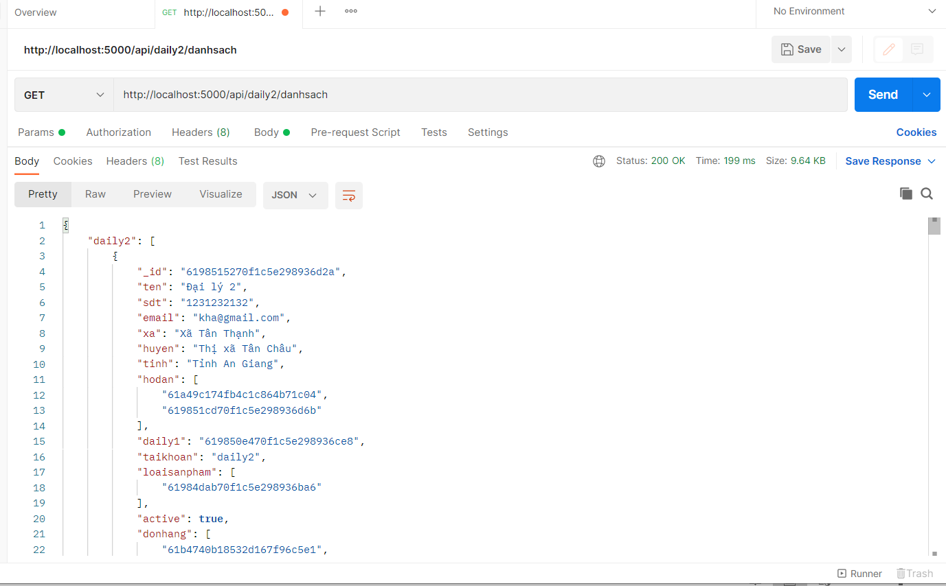RESTful API không sử dụng session và cookie, nó sử dụng một access_token với mỗi request. Dưới đây là một ví dụ về gửi một request theo chuẩn REST và nhận về response dưới dạng JSON.

*Hình2. Ví dụ về gửi request URL của REST và nhận về Response dạng JSON*

Chúng ta có thể thấy GET chính là phương thức dùng để lấy dữ liệu. “<http://localhost:5000/>” chính là đường dẫn đến API. “api/daily2/danhsach” là một resource cần lấy dữ liệu. Với dữ liệu trả về kiểu JSON, chúng ta có thể dễ dàng xử lý để hiển thị chúng ở phía giao diện người dùng.

**Ưu điểm:**

* Thuận lợi cho việc xây dựng ứng dụng đa nền tảng.
* Nâng cao khả năng tái sử dụng.
* Dễ dàng tương tác giữa các thành phần trong hệ thống.
* Tối ưu lưu lượng truyền tải dữ liệu, qua đó làm tăng tốc độ phản hồi đối với các thao tác của người dùng.

**Nhược điểm:**

* Quá trình tương tác giữa các thành phần trong hệ thống thông qua Webservice có thể bị tác động bởi sự thay đổi cấu trúc, phiên bản của Webservice mà các thành phần khác chưa thích ứng kịp thời với phiên bản mới.
* Vì sử dụng giao tiếp phi trạng thái nên nhà phát triển cần chú tâm nhiều hơn đến vấn đề đảm bảo tính bảo mật trên đường truyền trong quá trình trao đổi dữ liệu.

1. **Các công nghệ phía Client**
   1. **ReactJS**

React là một thư viện Javascript, dùng để xây dựng giao diện người dùng và được duy trì bởi Facebook. React được để phát triển các ứng dụng SPA hoặc di động. Trong một ứng dụng theo mô hình MVC thì React chính là lớp View. [1]

**3.2 HTML**

HTML là chữ viết tắt của cụm từ HyperText Markup Language (dịch là Ngôn ngữ đánh dấu siêu văn bản) được sử dụng để tạo một trang web, trên một website có thể sẽ chứa nhiều trang và mỗi trang được quy ra là một tài liệu HTML (thi thoảng mình sẽ ghi là một tập tin HTML). Cha đẻ của HTML là Tim Berners-Lee, cũng là người khai sinh ra World Wide Web và chủ tịch của World Wide Web Consortium (W3C – tổ chức thiết lập ra các chuẩn trên môi trường Internet). [12]

* 1. **CSS**

Trong tin học, các tập tin định kiểu theo tầng – dịch từ tiếng Anh là Cascading Style Sheets (CSS) – được dùng để miêu tả cách trình bày các tài liệu viết bằng ngôn ngữ HTML và XHTML. Ngoài ra ngôn ngữ định kiểu theo tầng cũng có thể dùng cho XML, SVG, XUL. Các đặc điểm kỹ thuật của CSS được duy trì bởi World Wide Web Consortium. [8]

* 1. **Javascript**

Theo phiên bản hiện hành, JavaScript là một ngôn ngữ lập trình kịch bản dựa trên đối tượng được phát triển từ các ý niệm nguyên mẫu. Ngôn ngữ này được dùng rộng rãi cho các trang web, nhưng cũng được dùng để tạo khả năng viết script sử dụng các đối tượng nằm sẵn trong các ứng dụng. [12]

* 1. **Redux**

Redux là một predictable state management tool cho các ứng dụng Javascript. Nó giúp bạn viết các ứng dụng hoạt động một cách nhất quán, chạy trong các môi trường khác nhau (client, server, and native) và dễ dàng để test. Redux ra đời lấy cảm hứng từ tư tưởng của ngôn ngữ Elm và kiến trúc Flux của Facebook. Do vậy Redux thường dùng kết hợp với React.

1. **Các công nghệ phía Server**
   1. **MongoDB**

MongoDB là một cơ sở dữ liệu mã nguồn mở và là cơ sở dữ liệu NoSQL hàng đầu, được hàng triệu người sử dụng. MongoDB được viết bằng C++.

NoSQL là 1 dạng CSDL mã nguồn mở không sử dụng Transact-SQL để truy vấn thông tin. NoSQL viết tắt bởi: None-Relational SQL, hay có nơi thường gọi là Not-Only SQL. CSDL này được phát triển trên Javascript Framework với kiểu dữ liệu JSON. (Cú pháp của JSON là “key:value”) NoSQL ra đời như là 1 mảnh vá cho những khuyết điểm và thiếu xót cũng như hạn chế của mô hình dữ liệu quan hệ RDBMS về tốc độ, tính năng, khả năng mở rộng, memory cache, ... [15]

**Các thuật ngữ trong MongoDB:**

* + **_id** : Là trường bắt buộc có trong mỗi document. Trường _id đại diện cho một giá trị duy nhất trong document MongoDB. Trường _id cũng có thể được hiểu là khóa chính trong document. Nếu bạn thêm mới một document thì MongoDB sẽ tự động sinh ra một _id đại diện cho document đó và là duy nhất trong cơ sở dữ liệu MongoDB
  + **Collection**: Là nhóm của nhiều document trong MongoDB. Collection có thể được hiểu là một bảng tương ứng trong cơ sở dữ liệu RDBMS (Relational Database Management System). Collection nằm trong một cơ sở dữ liệu duy nhất. Các collection không phải định nghĩa các cột, các hàng hay kiểu dữ liệu trước.
  + **Database**: Nơi chứa các Collection, giống với cơ sở dữ liệu quan hệ, chúng chứa các bảng. Mỗi Database có một tập tin riêng lưu trữ trên bộ nhớ vật lý. Một máy chủ MongoDB có thể chứa nhiều Database.
  + **Document**: Một bản ghi thuộc một Collection thì được gọi là một Document. Các Document lần lượt bao gồm các trường tên và giá trị.
  + 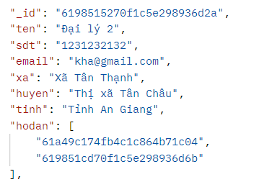**Field**: Là một cặp name – value trong một document. Một document có thể có không hoặc nhiều trường. Các trường giống các cột ở cơ sở dữ liệu quan hệ.

*Hình 3. Một document trong MongoDB*

* 1. **Express**

Express là một framework nhỏ nhưng linh hoạt, được xây dựng trên nền tảng NodeJS. Nó cung cấp nhiều tính năng mạnh mẽ để phát triển web và ứng dụng di động. Express có nhiều package hỗ trợ lập trình. Một số chức năng chính của express là thiết lập các lớp trung gian để trả về các request, định nghĩa router cho phép sử dụng với cá hành động khác nhau dựa trên phương thức HTTP và URL, cho phép trả về các trang HTML dựa vào các tham số. [10]

* 1. **NodeJS**

NodeJS là một mã nguồn mở được xây dựng trên nền tảng Javascript V8 Engine. NodeJs sử dụng rộng bởi hàng ngàn lập trình viên trên toàn thế giới. Nó có thể chạy trên nhiều nền tảng hệ điều hành như Windows, Linux, MacOS. NodeJS cung cấp các thư viện phong phú ở dạng Javascript Module khác nhau giúp đơn giản hóa việc lập trình và giảm thời gian ở mức thấp nhất. Đặc tính nổi trội của NodeJs là tính bất đồng bộ. Điều này giúp các request được xử lý ngay lập tức. [17]

* 1. **Mongoose**

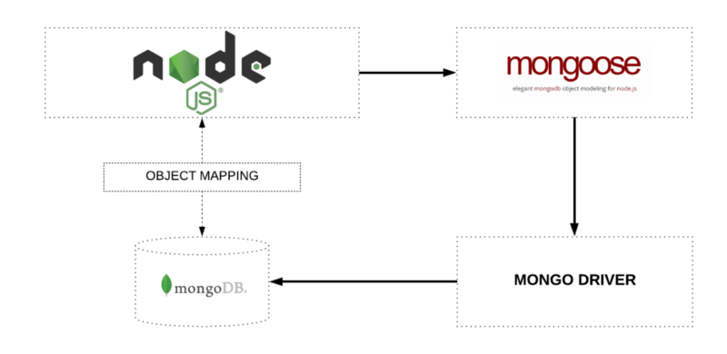Mongoose là một thư viện mô hình hóa đối tượng (Object Data Model - ODM) cho MongoDB và NodeJs. Nó quản lý mối quan hệ giữa dữ liệu, cung cấp sự xác nhận giản đồ và được sử dụng để dịch giữa các đối tượng trong mã và biểu diễn các đối tượng trong MongoDB. [14]

*Hình 4. Cách thức hoạt động Mongoose*

1. PHÂN TÍCH VÀ THIẾT KẾ HỆ THỐNG
2. 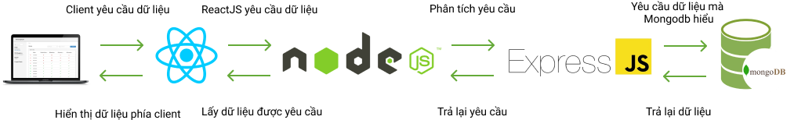**KIẾN TRÚC HỆ THỐNG**

*Hình 5. Sơ đồ tổng quan về hệ thống*

**Kiến trúc tổng thể của hệ thống**

Xét tổng thể hệ thống được thiết kế dựa trên kiến trúc căn bản của MERN STACK gồm 2 phần chính: Frontend và Backend. Trong đó:

* Phần frontend được thiết kế chính bằng ReactJS để hiển thị giao diện và xử lý các tác vụ logic phía client cho người sử dụng. Với các thành phần và dịch vụ được thiết kế sẵn phía client sẽ truy xuất dữ liệu từ server thông qua các RESTFul API được xây dựng với NodeJS.
* Phần backend vận hành phía môi trường server đuộc xây dựng bằng ExpressJs framework trên nền NodeJs nhằm cung cấp các RESTFul API webservice cho phía client thực hiện các tác vụ cập nhật dữ liệu. Dữ liệu của ứng dụng được lưu trữ và quản lý bởi MongoDB ở server

1. **MÔ TẢ HỆ THỐNG**

Ứng dụng đáp ứng các nhu cầu quản lý thông tin thu mua sản phẩm từ làng nghề. Mỗi sản phẩm có những thông tin cơ bản như mã, tên, loại, giá, công cụ, nguyên liệu, vật tư kèm theo,...của sản phẩm để đáp ứng cho người dùng có thể nắm được nhiều thông tin về sản phẩm từ đó có lựa chọn phù hợp với nhu cầu của đơn hàng.

Hệ thống giúp cho người dùng nhận được thông báo về những đơn hàng mới được phân quyền cao phân phối xuống, và có thể phân phối đơn hàng tiếp tục xuống phân quyền thấp hơn, có thể theo dõi tiến độ hoàn thành sản phẩm theo từng đơn hàng.

* 1. **Admin**

Admin hệ thống có chức năng:

- Đăng nhập

* Đăng ký tài khoản cho các phân quyền thấp hơn.
* Xem và thêm sản phẩm, vật tư, nguyên liệu, công cụ, đơn hàng.
  1. **Đại lý cấp 2**

Đại lý cấp 2, có chức năng:

* Nhận đơn hàng từ đại lý cấp 1, thêm hộ dân.
* Giao sản phẩm đến đại lý cấp 1
* Phân phát đơn hàng đến hộ dân
* Quản lý các công cụ, vật tư, nguyên liệu bao gồm các vật phẩm bị hư hỏng.
* Đăng nhập
* Đăng xuất**.**
  1. **Hộ dân**

Hộ dân có các chức năng:

* Nhận đơn hàng từ đại lý cấp 2
* Báo cáo tiến độ hàng ngày.
* Giao hàng đến đại lý cấp 2
* Quản lý công cụ, vật tư, nguyên liệu bao gồm các vật phẩm bị lỗi.
* Đăng nhập
* Đăng xuất.

1. **CÁC SƠ ĐỒ USE CASE CỦA HỆ THỐNG**
   1. **Use case diagram**
      1. **Use case diagram của admin**

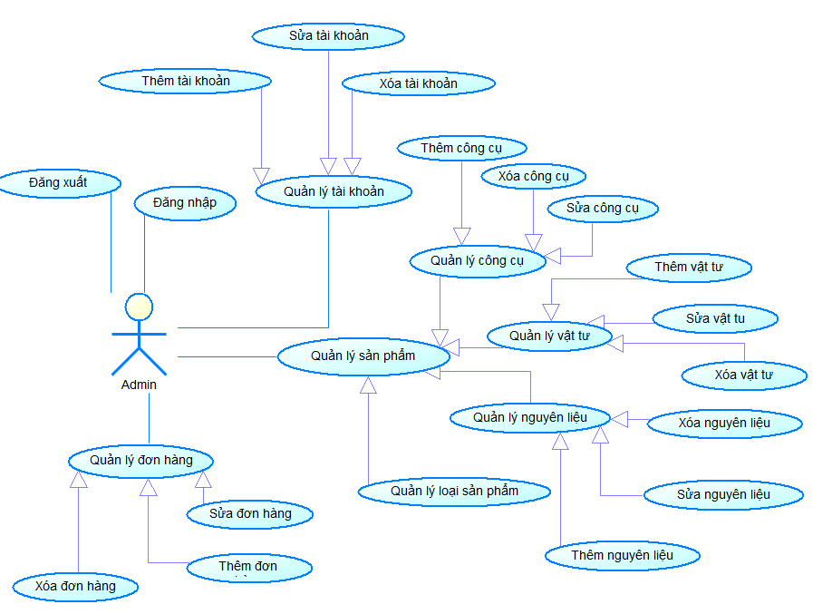

Hình 6. Use case của admin hệ thống.

Hình 6 mô tả sơ đồ usecase của admin hệ thống. Trong đó, admin có thể thực hiện các chức năng sau: Đăng nhập, đăng xuất, quản lý tài khoản, quản lý sản phẩm, quản lý công cụ, quản lý đơn hàng.

* + 1. **Use case diagram của đại lý cấp 2**

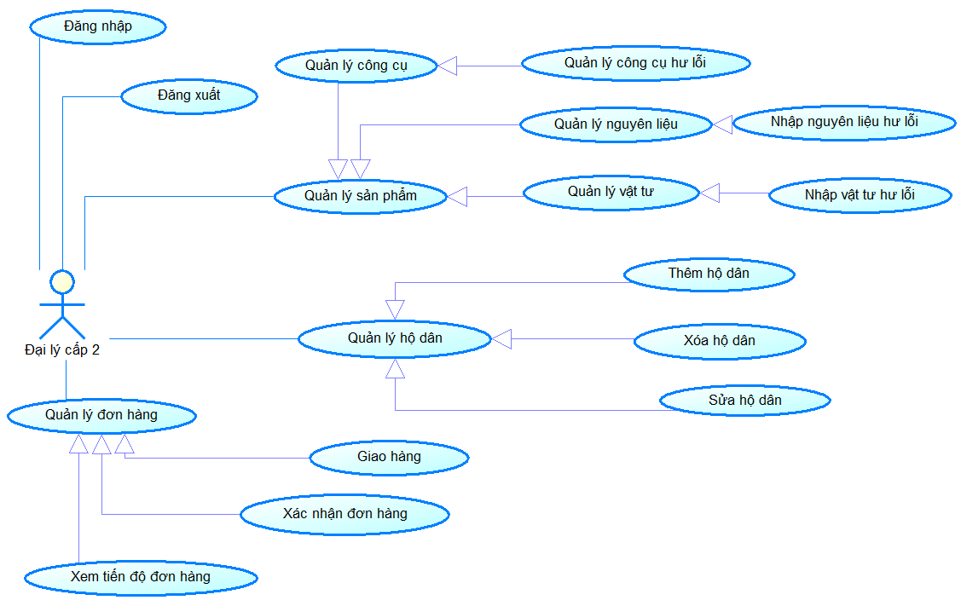

Hình 7. Use case của đại lý cấp 2.

Hình 7 mô tả sơ đồ usecase của đại lý cấp 2. Trong đó, đại lý cấp 2 có thể thực hiện các chức năng sau: Đăng nhập, đăng xuất,quản lý sản phẩm, quản lý hộ dân, quản lý đơn hàng.

* + 1. **Use case diagram của Hộ dân**

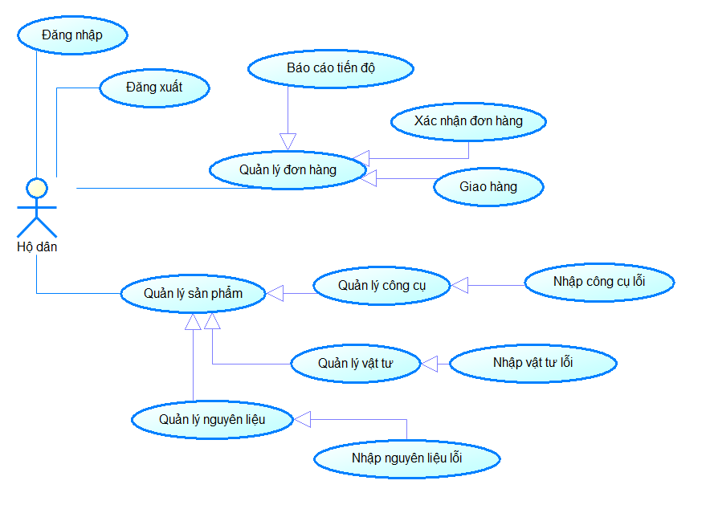

Hình 8. Use case của hộ dân

Hình 8 mô tả sơ đồ usecase của hộ dân. Trong đó, hộ dân có thể thực hiện các chức năng sau: Đăng nhập, đăng xuất, quản lý sản phẩm, quản lý đơn hàng.

* 1. **Mô hình dữ liệu mức quan niệm (CDM)**
* Mô hình dữ liệu được thiết kế gồm 15 thực thể (minh họa chi tiết trong phụ lục).

**

*Hình 9.* *Mô hình dữ liệu mức quan niệm.*

* 1. **Mô hình dữ liệu mức vật lý (PDM)**



Hình 10. Mô hình dữ liệu mức vật lý.

* 1. **Sơ đồ chức năng**
     1. **Sơ đồ chức năng của admin**

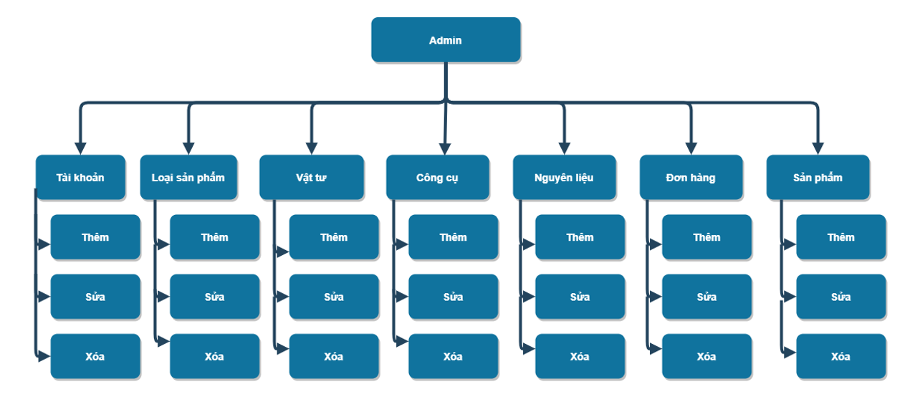

Hình 11. Sơ đồ chức năng admin.

Admin bao gồm các chức năng như quản lý: thêm, xóa cập nhật tài khoản, loại sản phảm, vật tư, công cụ, nguyên liệu, đơn hàng, sản phẩm.

* + 1. **Sơ đồ chức năng của đại lý cấp 2**

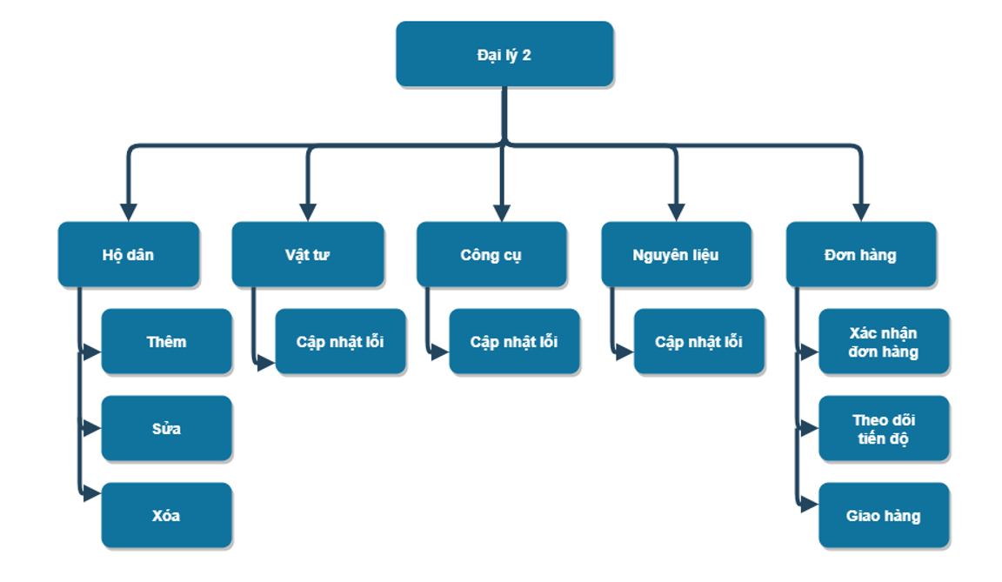

Hình 12. Sơ đồ chức năng của đại lý cấp 2.

Đại lý cấp 2 bao gồm các chức năng như: thêm, xóa cập nhật hộ dân, cập nhật lỗi công cụ, vật tư, nguyên liệu, xác nhận, theo dõi và giao hàng.

* + 1. **Sơ đồ chức năng của hộ dân**

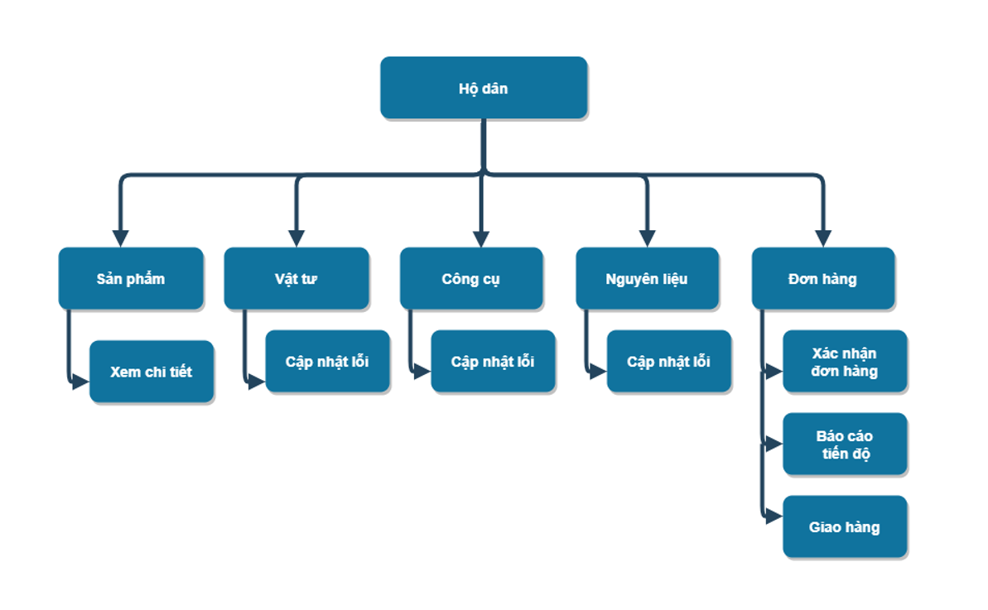

*Hình 13 Sơ đồ chức năng của hộ dân*

Hộ dân bao gồm các chức năng như: cập nhật lỗi công cụ, vật tư, nguyên liệu, xác nhận, báo cáo tiến độ và giao đơn hàng

1. **CÁC LƯU ĐỒ QUY TRÌNH NGHIỆP VỤ CHÍNH CỦA HỆ THỐNG**
   1. **Lưu đồ quy trình tạo đơn hàng**

* Nếu người dùng chưa đăng nhập sẽ chuyển đến trang đăng nhập, ngược lại quá trình kết thúc.
* Khi người dùng đã đăng nhập, để có thể tạo đơn hàng thì ở mục đơn hàng người dùng cần chọn mã đơn hàng, sản phẩm sau đó chọn số lượng sản phẩm cần cho đơn hàng.

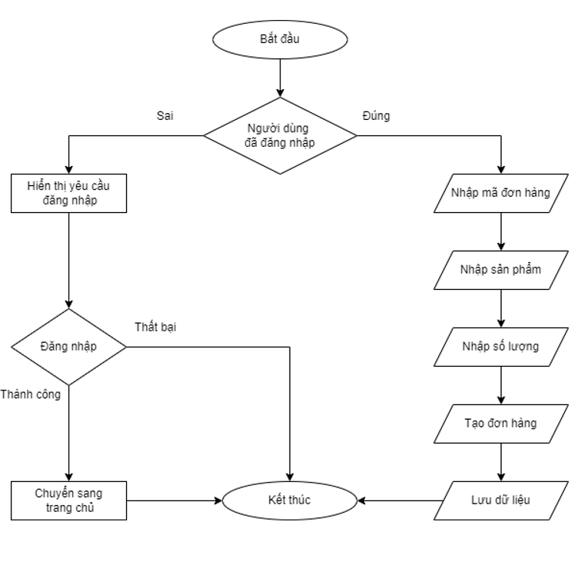

*Hình 14. Lưu đồ hoạt động chức năng tạo đơn hàng.*

* 1. **Lưu đồ quy trình phân phát đơn hàng**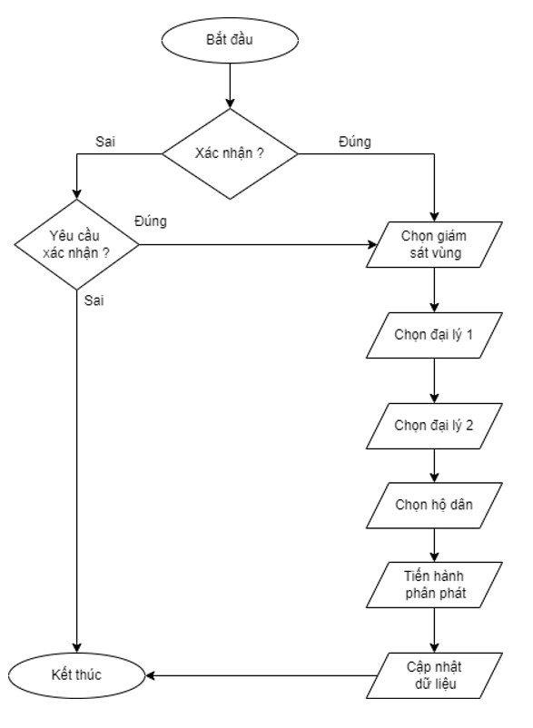

*Hình 15. Lưu đồ phân phát đơn hàng*

* Sau khi quản trị đăng nhập thì sẽ vào trang quản trị, để phân phát đơn hàng thì đơn hàng đó phải được xác nhận là đã nhận trước khi phân phát, sau khi đơn hàng được xác nhận thì người dùng bắt đầu chọn những đối tượng muốn phân phát, dữ liệu sẽ cập nhật vào database.
  1. **Lưu đồ quy trình báo cáo tiến độ**

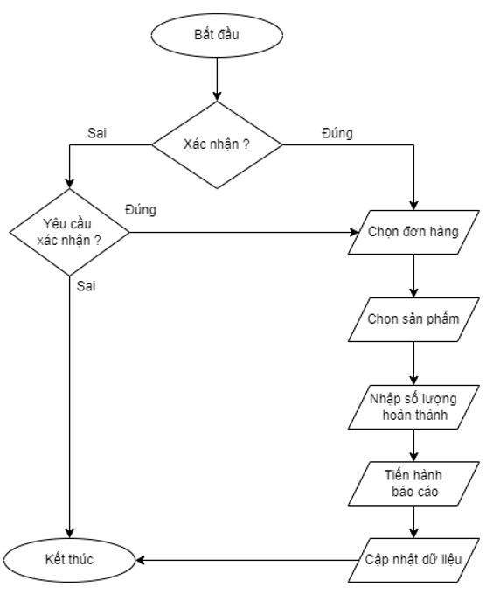

*Hình 16. Lưu đồ hoạt động chức năng báo cáo tiến độ.*

* Với chức năng báo cáo tiến độ, sau khi người dùng đăng nhập, để báo cáo tiến độ thì người dùng cần phải xác nhận đơn hàng đó trước khi báo cáo, sau khi đơn hàng được xác nhận thì bắt đầu báo cáo tiến độ, dữ liệu sẽ được cập nhật vào database.

CHƯƠNG 3: GIỚI THIỆU CHƯƠNG TRÌNH

1. **GIAO DIỆN CÁC CHỨC NĂNG CỦA PHÂN QUYỀN ADMIN**
   1. **Chức năng đăng nhập**

* Để sử dụng các chức năng của ứng dụng thì người dùng cần nhập một tài khoản gồm: thông tin email, mật khẩu. Sau khi đăng nhập thành công thì ứng dụng tự động chuyển sang trang tổng quan của admin.

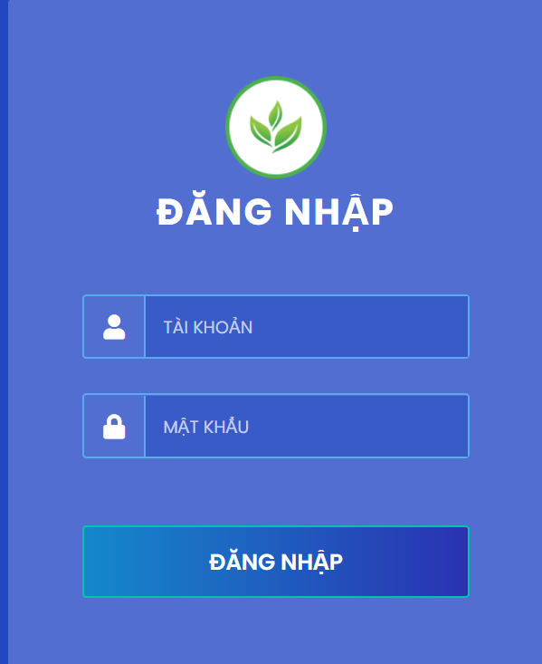

*Hình 17. Form đăng nhập.*

* 1. **Trang tổng quan admin**
* Trong trang admin hiển thị số lượng tài khoản, loại sản phẩm, công cụ, vật tư, nguyên liệu, sản phẩm và đơn hàng.

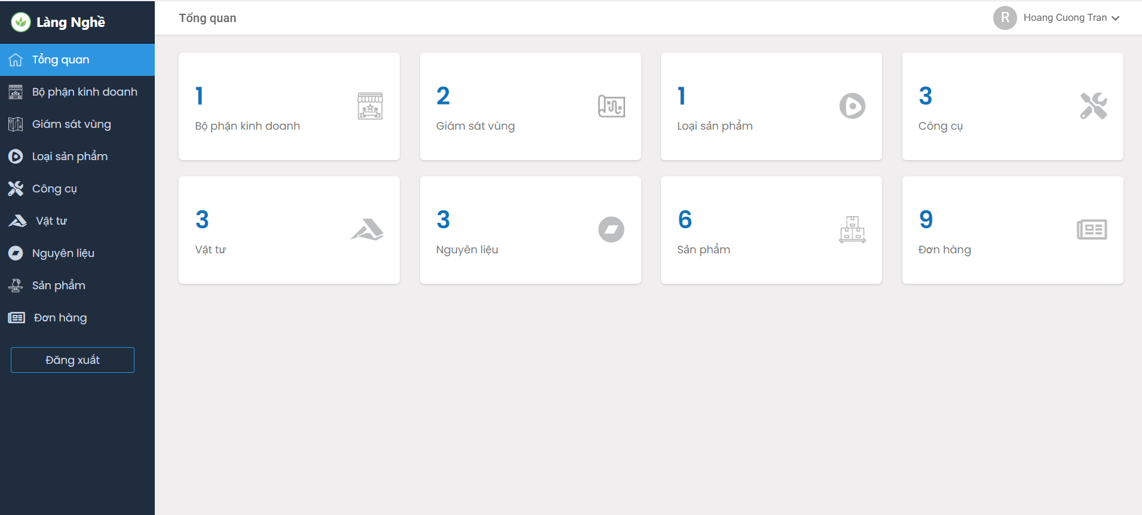

Hình 18. Giao diện tổng quan của admin.

* 1. **Quản lý tài khoản**
* Từ tab link admin có thể vào tài khoản của bộ phận kinh doanh, và giám sát vùng được hiển với các trường thông tin như tên, số điện thoại, email, tài khoản.

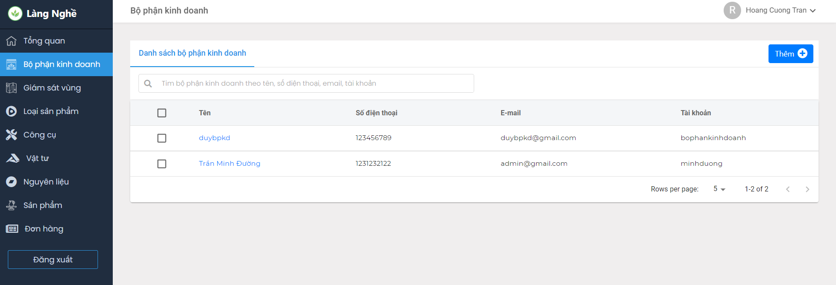

Hình 19. Giao diện danh sách tài khoản .

* Để thêm tài khoản mới cho bộ phận kinh doanh và giám sát vùng thì admin cần phải chọn mục thêm sau đó sẽ nhận được 1 form thông tin, có những thông tin cơ bản như tên, email, địa chỉ, tài khoản, mật khẩu ở đây được tạo tự động với giá trị là 123456.

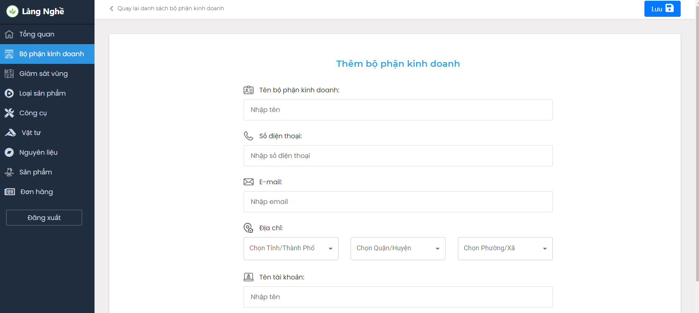

Hình 20. Form thêm tài khoản bộ phân kinh doanh

* Muốn xem chi tiết tài khoản thì admin chọn vào tài khoản cần xem sau đó chọn chi tiết

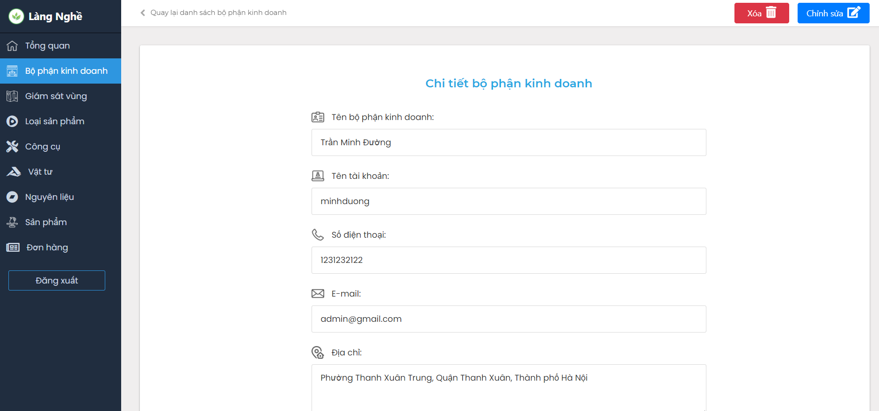

*Hình 21. Form chi tiết tài khoản.*

* Muốn chỉnh sửa tài khoản thì admin chọn chỉnh sửa trong chi tiết tài khoản hoặc chọn chỉnh sửa ở phần danh sách tài khoản

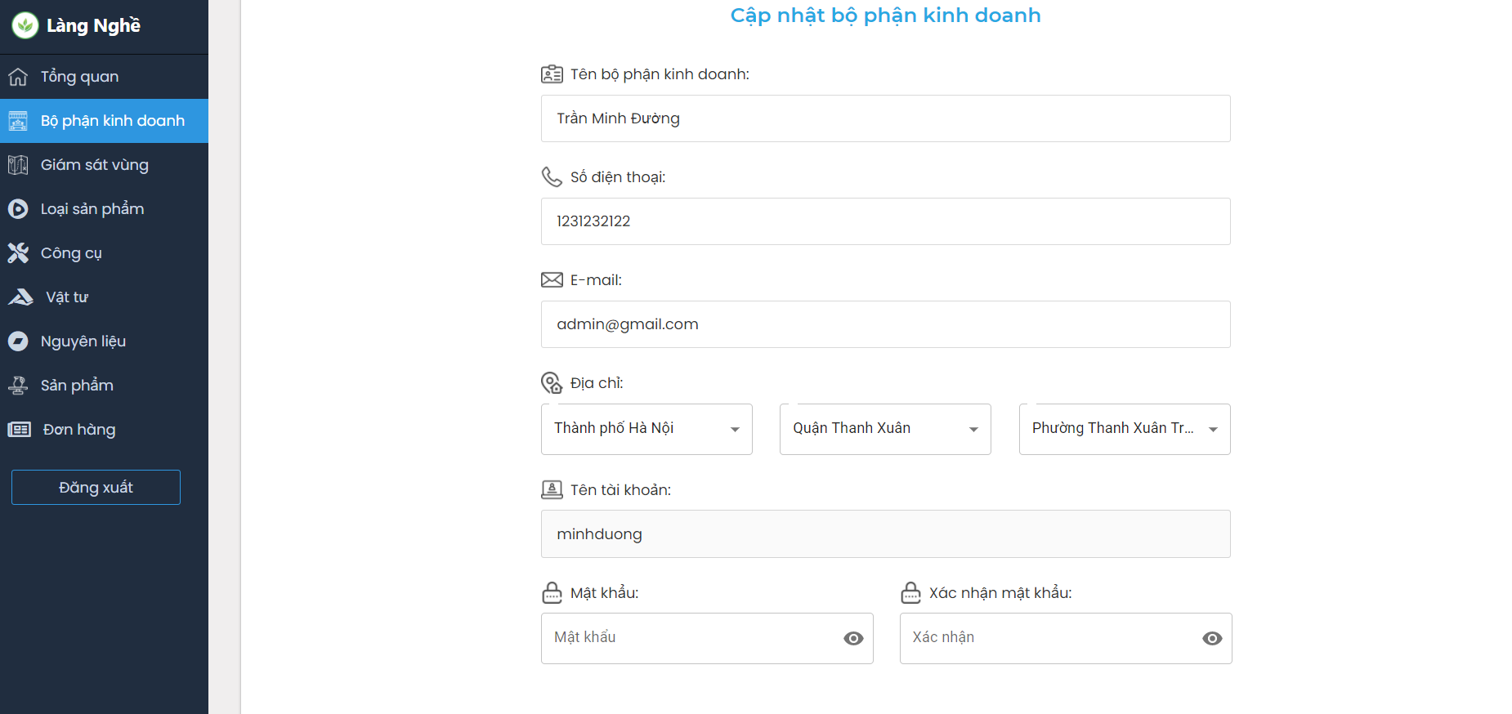

*Hình 22. Form chỉnh sửa tài khoản*

* 1. **Quản lý loại sản phẩm**
* Mỗi sản phẩm tương đương với 1 loại sản phẩm, ở tab loại sản phẩm hiển thị danh sách loại sản phẩm được admin quản lý, bao gồm các thông tin như mã loại, tên, mô tả, ngày tạo.

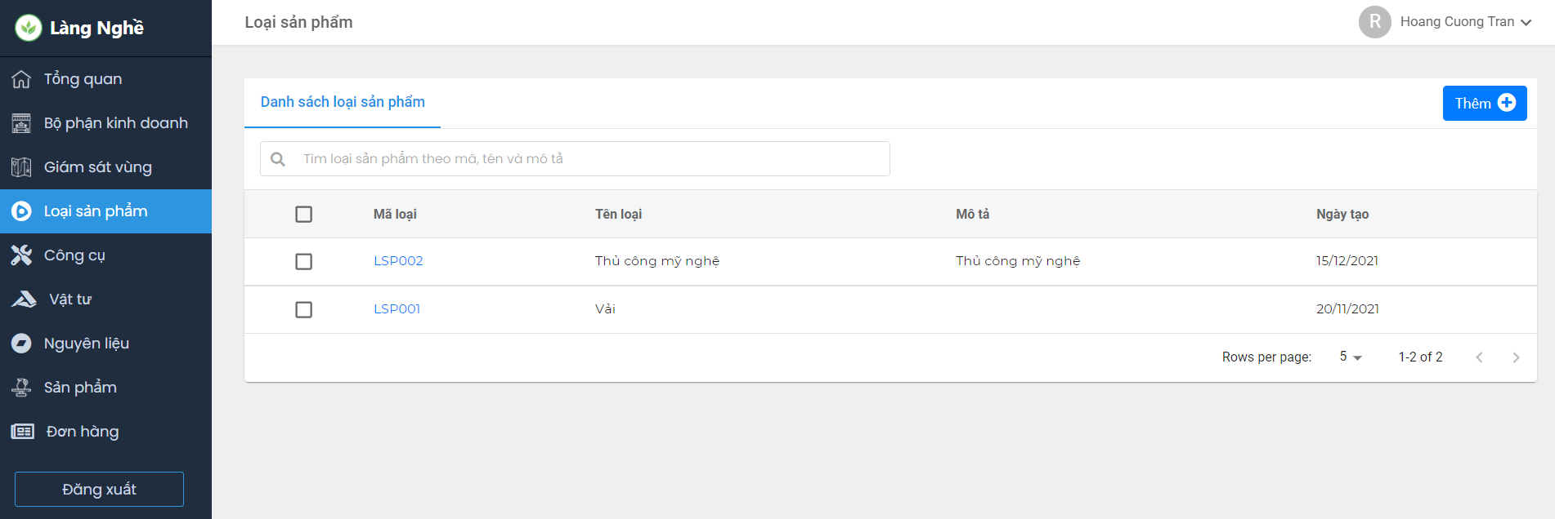

*Hình 23. Giao diện danh sách loại sản phẩm.*

* Chọn thêm để có thể chuyển sang giao diện thêm loại sản phẩm.

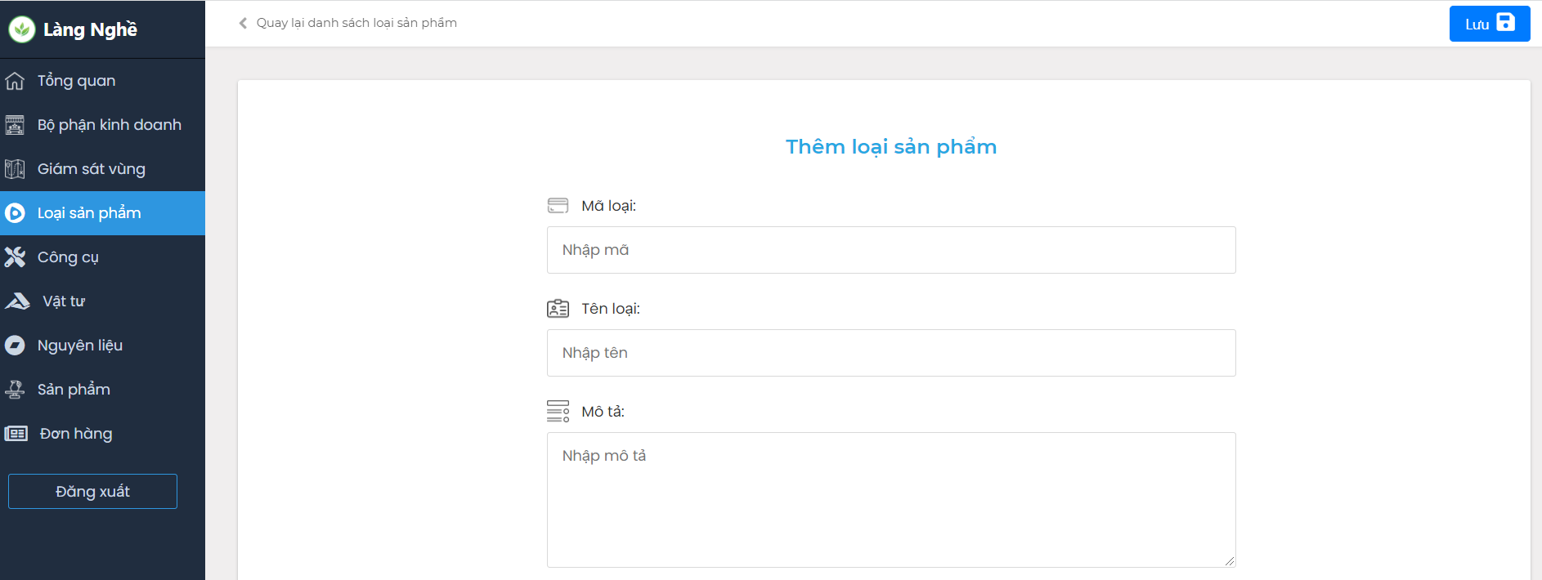

*Hình 24. Form thêm loại sản phẩm*

* Admin chọn loại sản phẩm ở danh sách loại sản phẩm sau đó chọn cập nhật để có thể thay đổi thông tin của loại sản phẩm

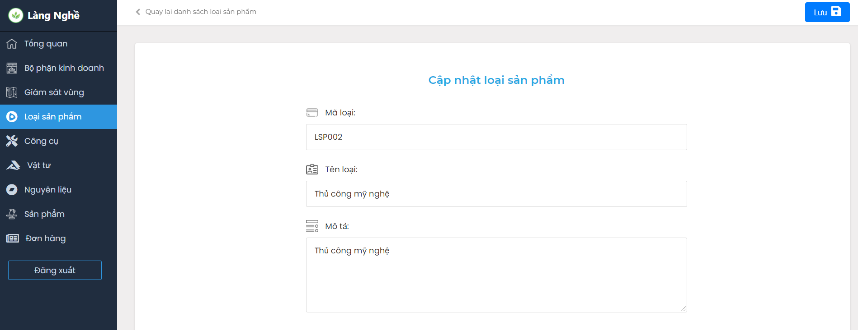

*Hình 25. Form cập nhật loại sản phẩm*

* 1. **Quản lý công cụ**
* Giao diện quản lý công cụ hiển thị danh sách công cụ với các thông tin như : hình ảnh, tên, công dụng, ngày tạo.

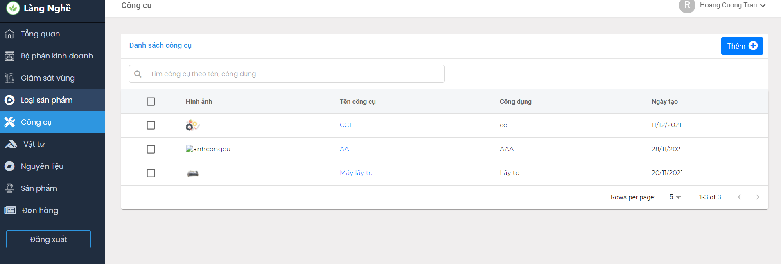

*Hình 26. Form giao diện quản lý công cụ*

* Admin có thể thêm sửa, xóa, cập nhật công cụ

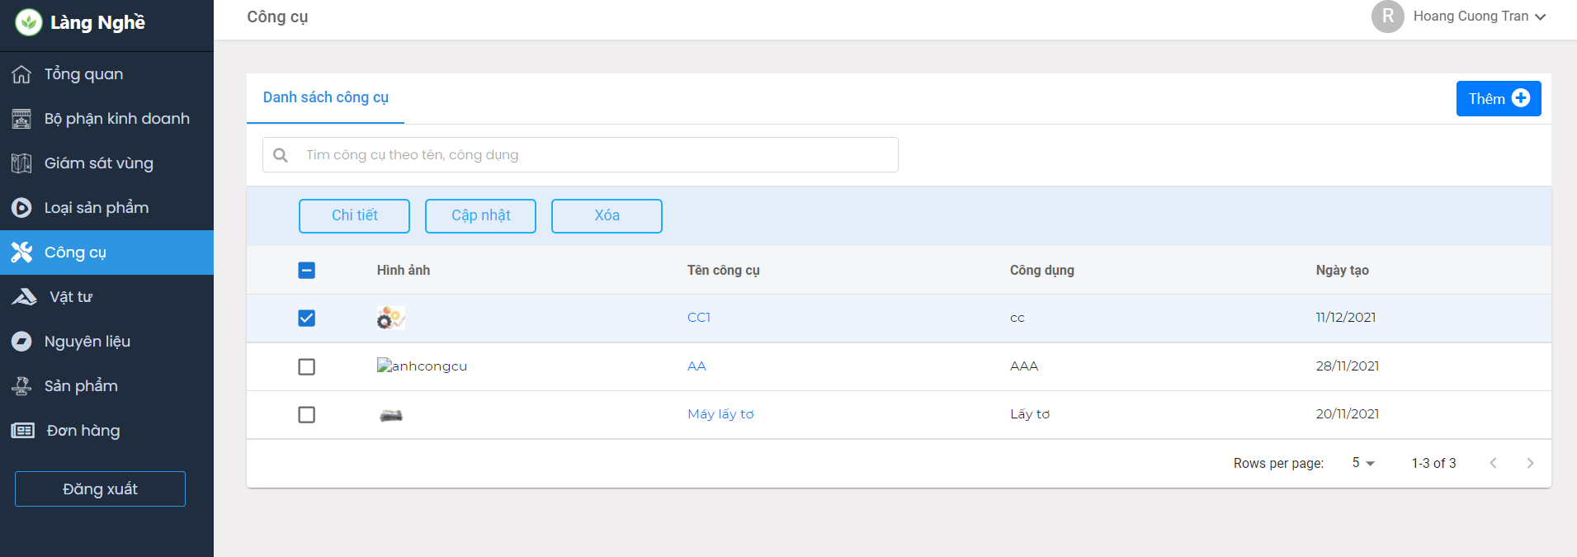

Hình 27. Giao diện các thao tác với công cụ.

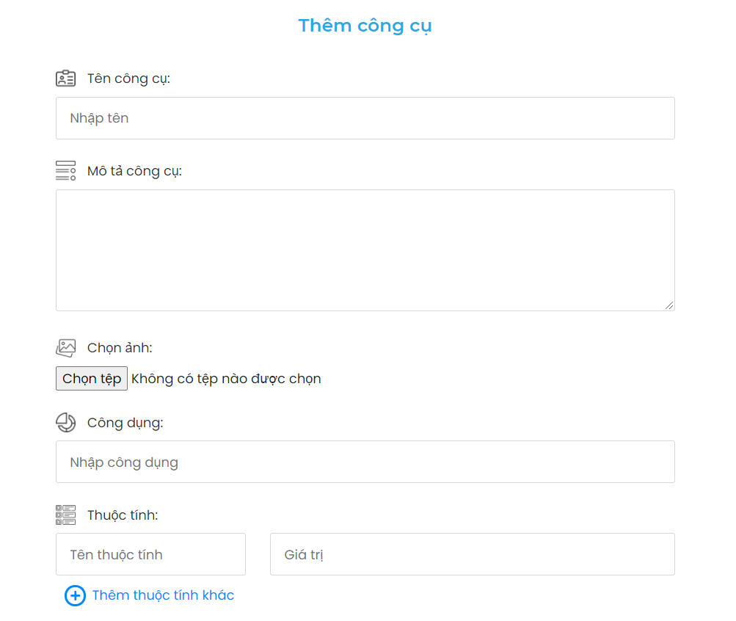

*Hình 28. Form thêm công cụ*

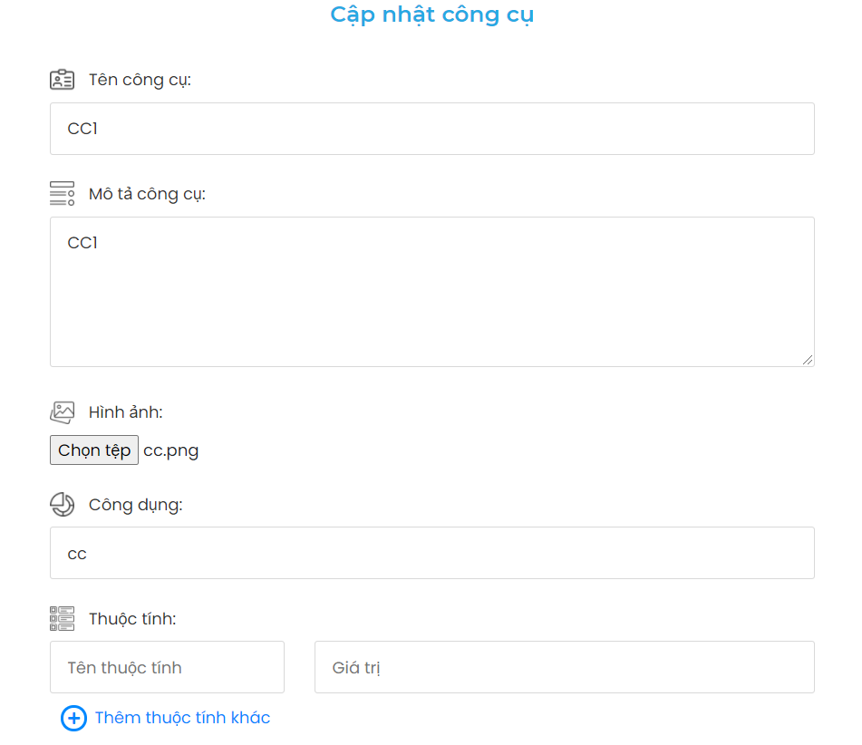

*Hình 29. Form cập nhật công cụ*

* 1. **Quản lý vật tư**
* Giao diện quản lý vật tư hiển thị danh sách vật tư với các thông tin như : hình ảnh, tên, công dụng, ngày tạo

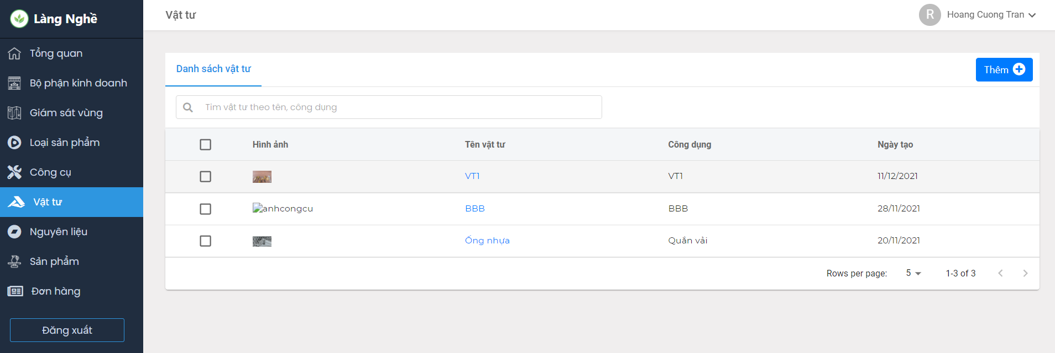

*Hình 30. Giao diện quản lý vật tư*

* Admin có thể thêm sửa, xóa, cập nhật vật tư

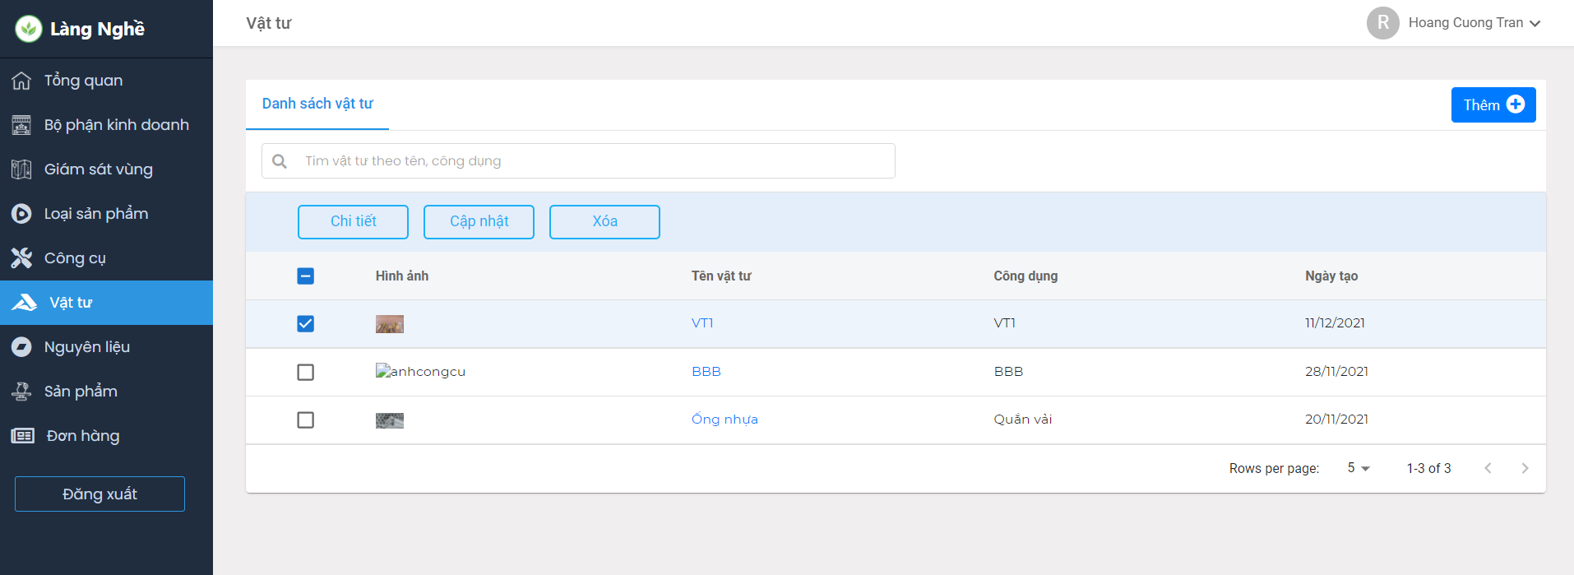

*Hình 31. Giao diện các thao tác với vật tư*

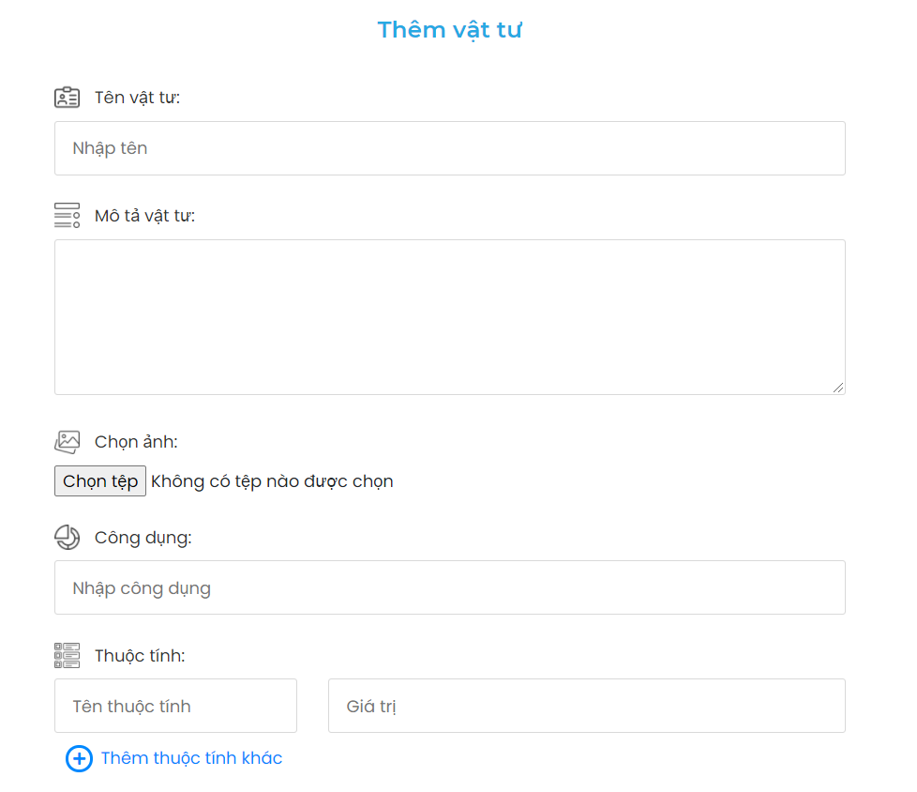

*Hình 32. Form thêm vật tư*

* 1. **Quản lý nguyên liệu**
* Giao diện quản lý nguyên liệu hiển thị danh sách nguyên liệu với các thông tin như : hình ảnh, tên, công dụng, ngày tạo.

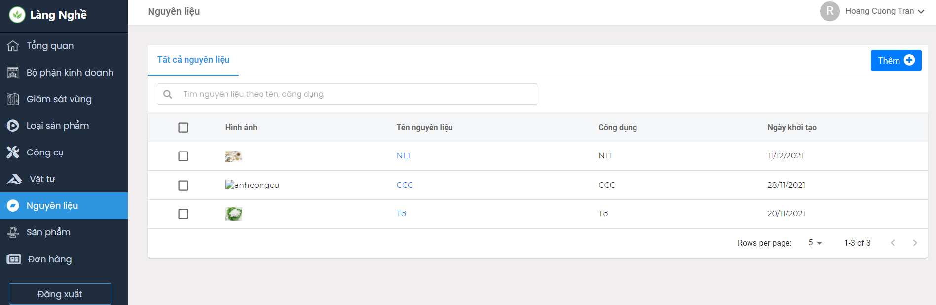

Hình 33. Giao diện quản lý nguyên liệu.

* Admin có thể thêm sửa, xóa, cập nhật vật tư

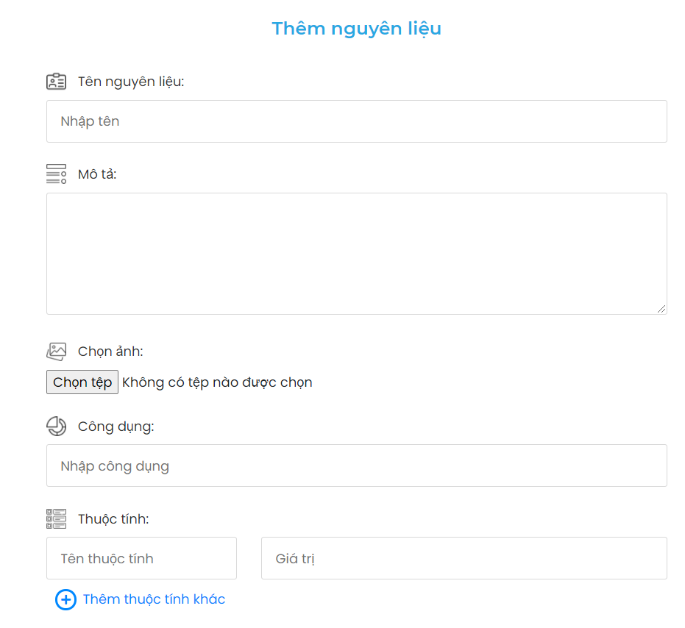

*Hình 34. Form thêm nguyên liệu.*

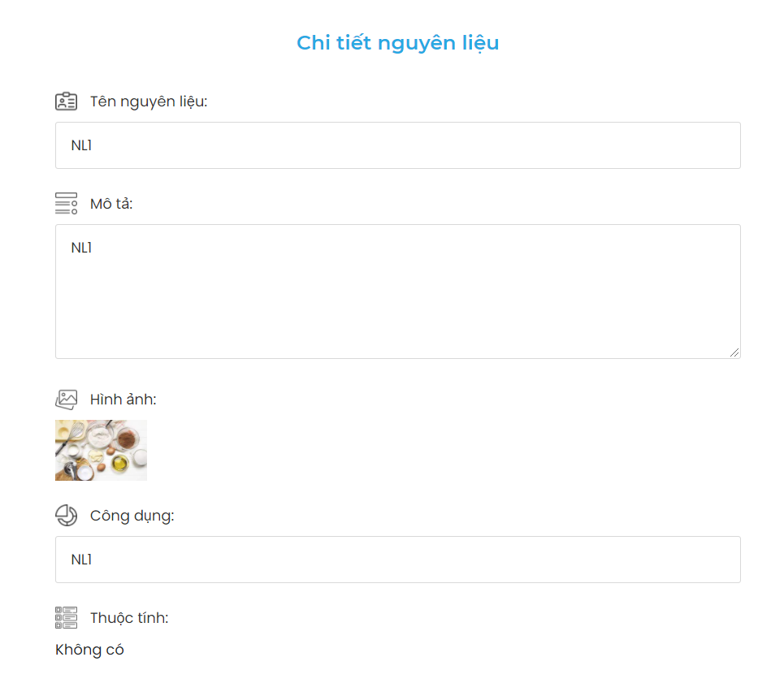

*Hình 35. Form chi tiết nguyên liệu.*

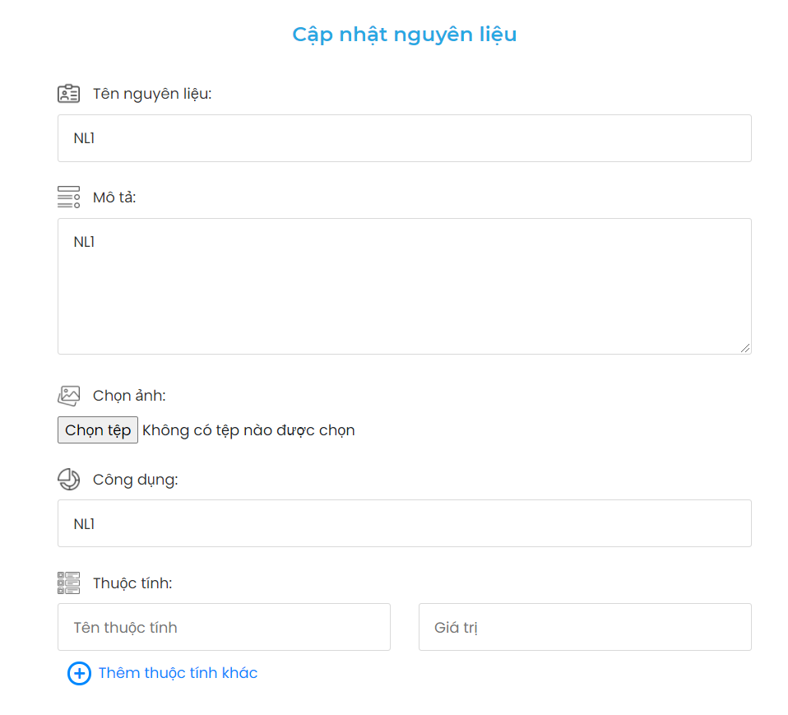

Hình 36. Form cật nhật nguyên liệu.

* 1. **Quản lý sản phẩm**
* Giao diện quản lý sản phẩm hiển thị danh sách sản phẩm với các thông tin như : mã, hình ảnh, tên, loại, giá, ngày tạo.

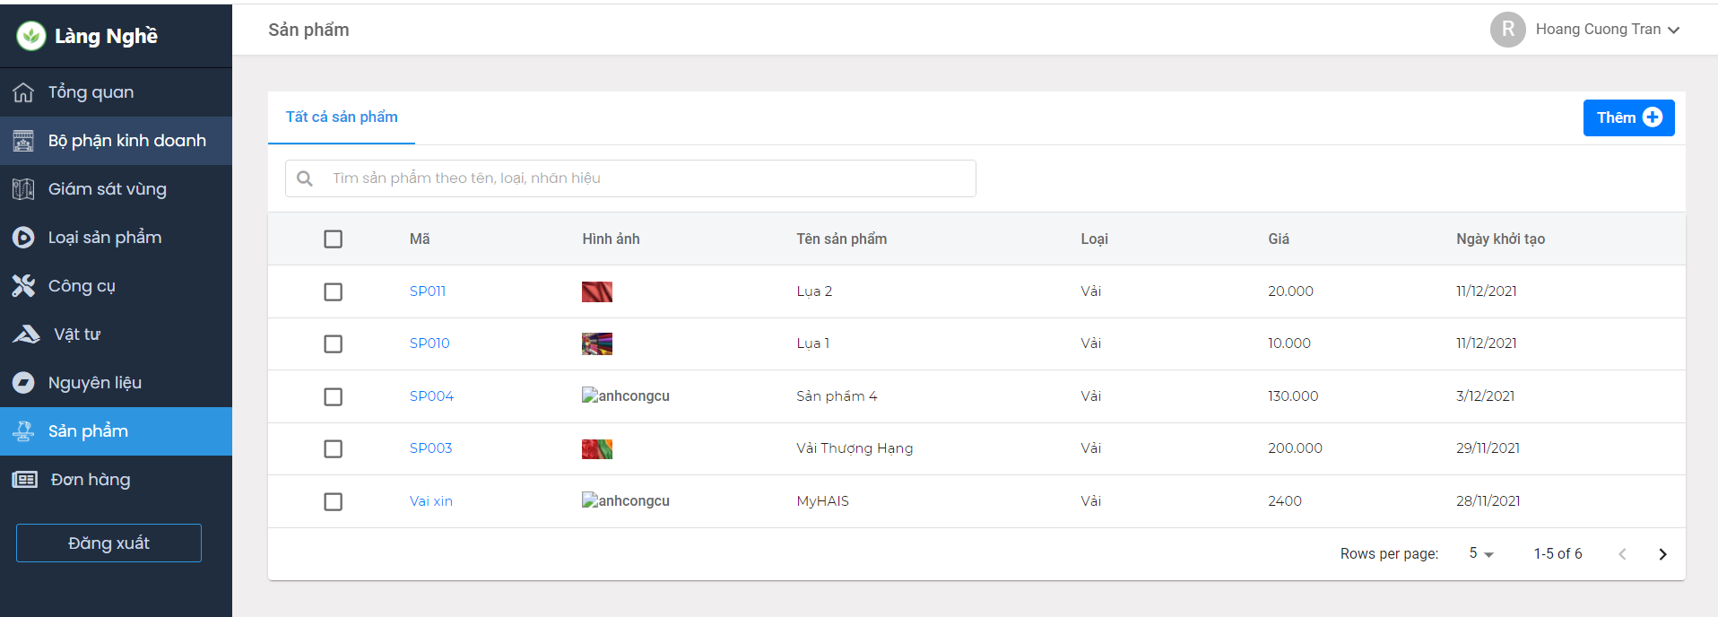

*Hình 37. Giao diện quản lý sản phẩm*

* Admin có thể thêm sửa, xóa, cập nhật sản phẩm

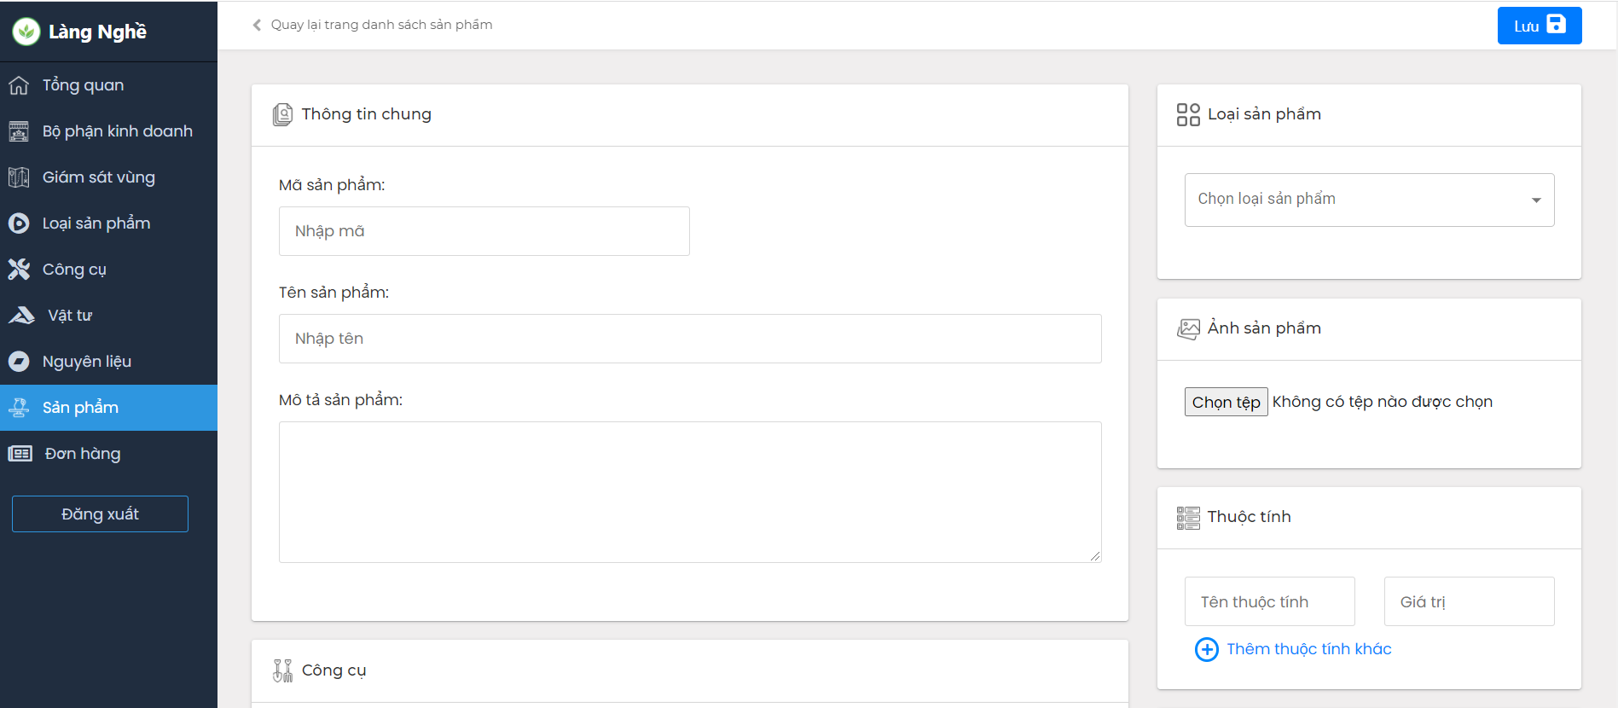

*Hình 38. Form thêm sản phẩm*

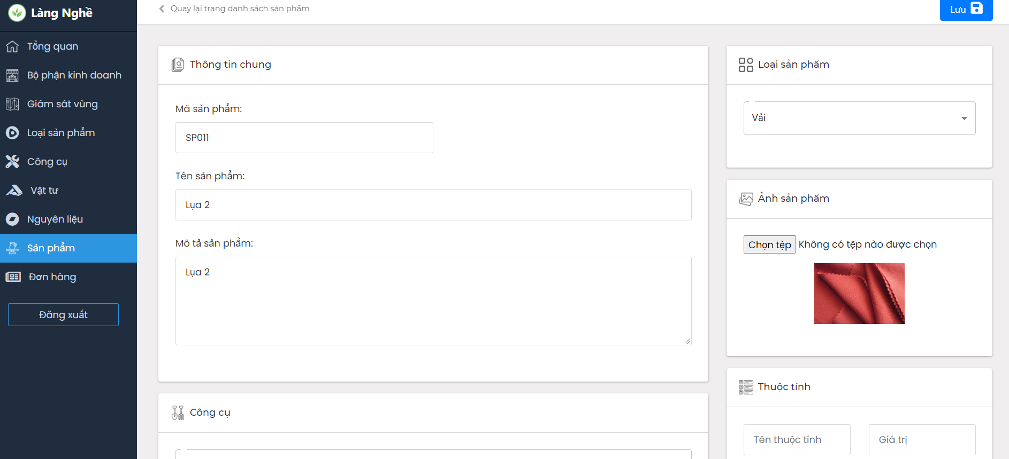

*Hình 39. Form cập nhật sản phẩm*

* 1. **Quản lý đơn hàng**
* Giao diện quản lý đơn hàng hiển thị danh sách đơn hàng với các thông tin như : mã, hình ảnh, tên, loại, giá, ngày tạo.

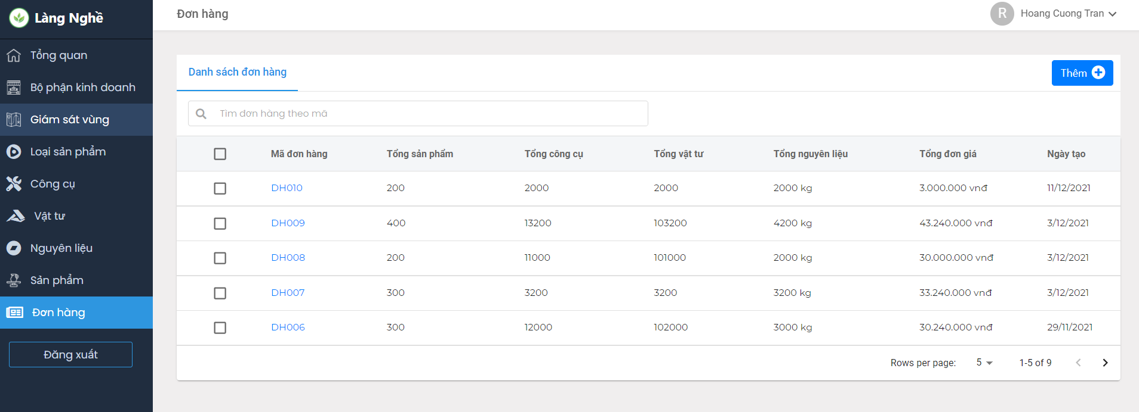

Hình 40. Giao diện quản lý đơn hàng.

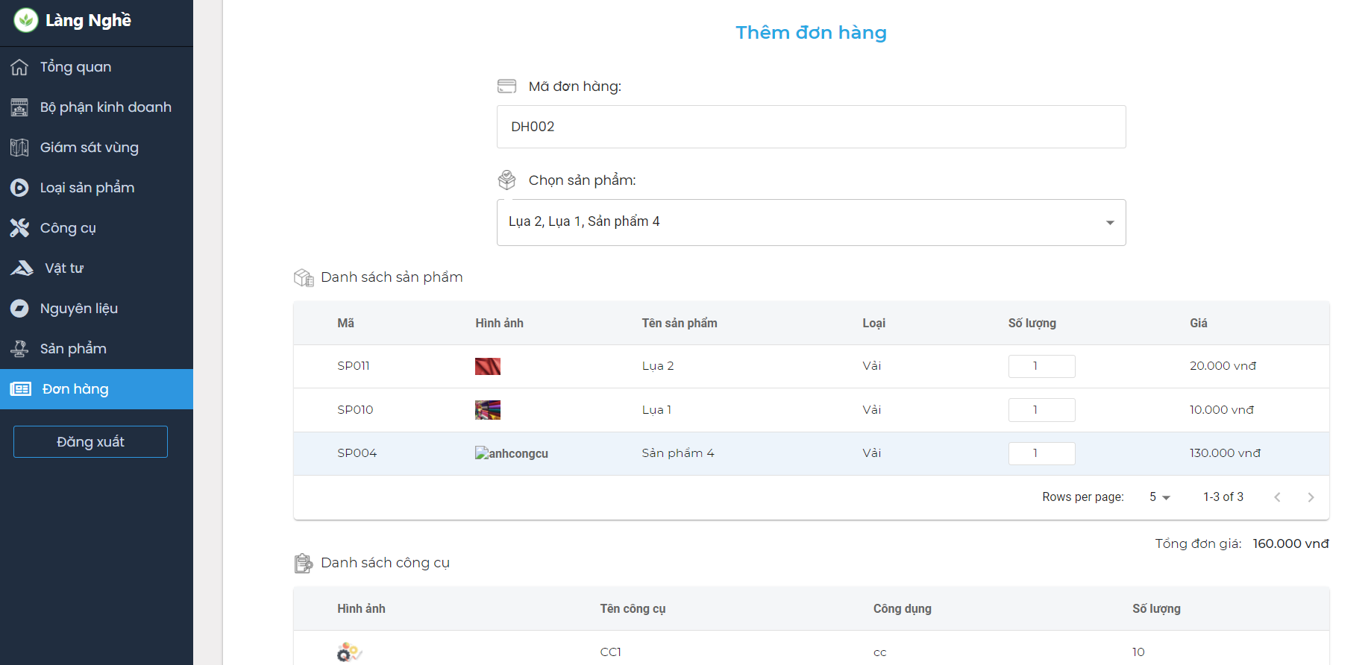

*Hình 41. Form thêm đơn hàng*

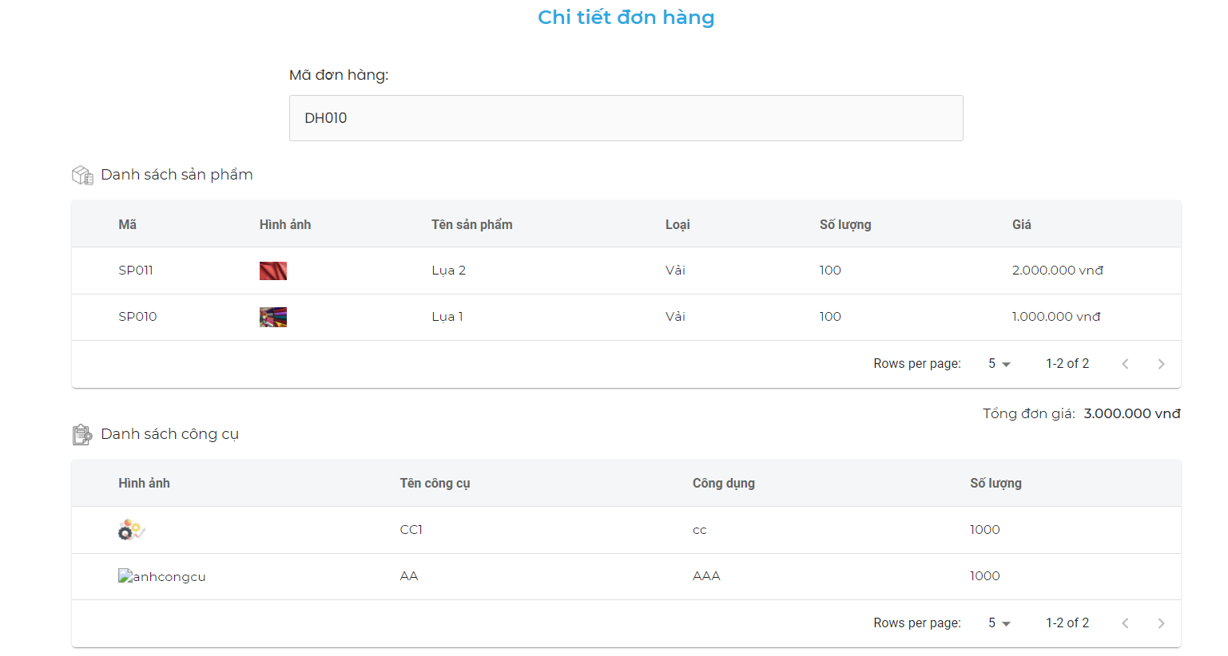

*Hình 42. Form chi tiết đơn hàng*

1. **GIAO DIỆN CHỨC NĂNG CỦA PHÂN QUYỀN ĐẠI LÝ CẤP 2**
   1. **Giao diện tổng quan của đại lý cấp 2**

* Muốn thực hiện các chức năng của đại lý cấp 2 thì người dùng cần phải đăng nhập và giao diện đăng nhập tương tự như của admin được giới thiệu ở mục chức năng đăng nhập trong phần giao diện các chức năng của phân quyền admin.
* Sau khi đăng nhập, giao diện thể hiện các quản lý như sản phẩm, công cụ, vật tư,...và thống kê.

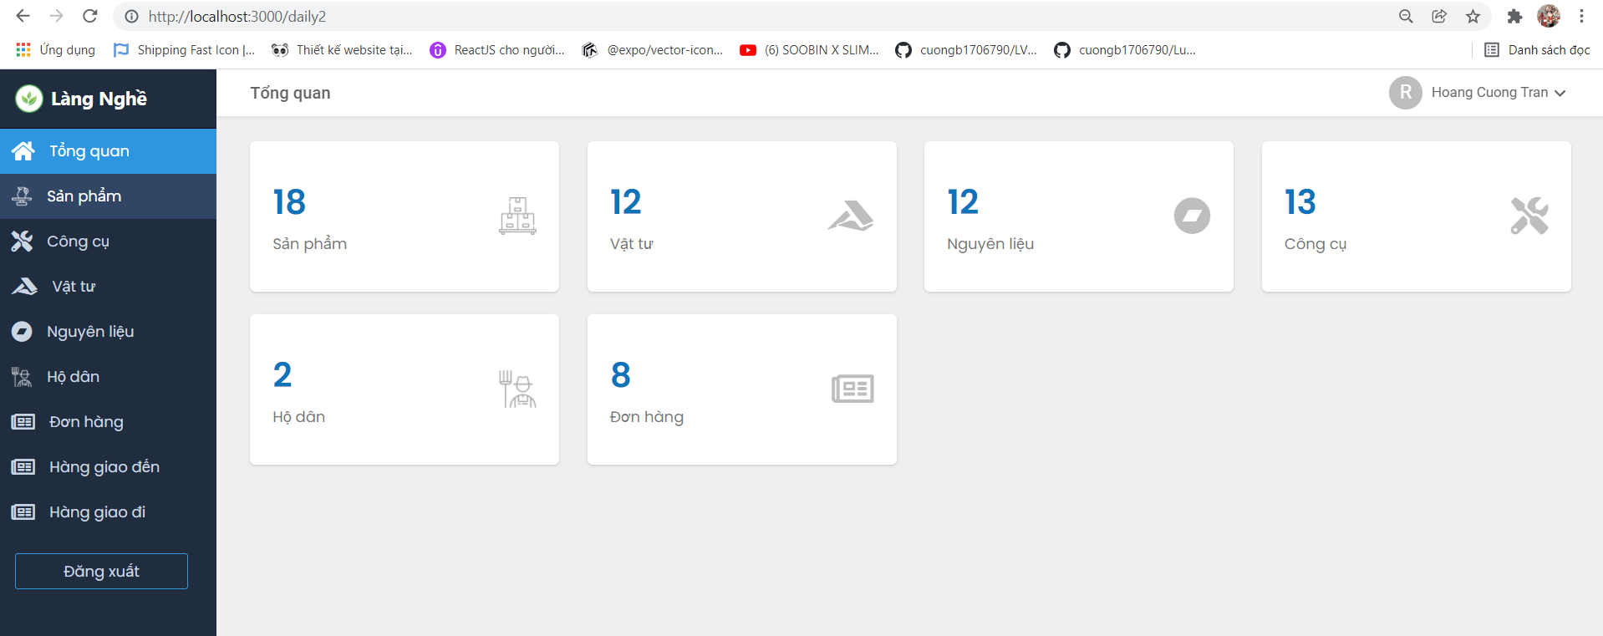

Hình 44. Giao diện chính đại lý cấp 2 khi đăng nhập.

* 1. **Giao diện quản lý sản phẩm**
* Đại lý cấp 2 cần quản lý các sản phẩm đã nhận từ đơn hàng, được phân phát từ đại lý cấp 1.

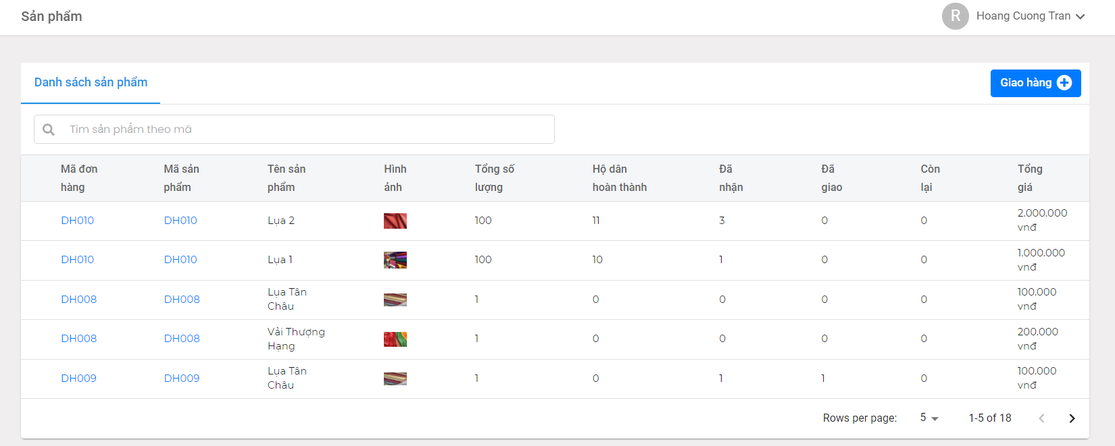

Hình 45.Giao diện danh sách sản phẩm từ đơn hàng.

* Khi đã nhận sản phẩm từ hộ dân thì đại lý cấp 2 có thể giao hàng đến đại lý cấp 1, số lượng sản phẩm không vượt quá số lượng còn lại.

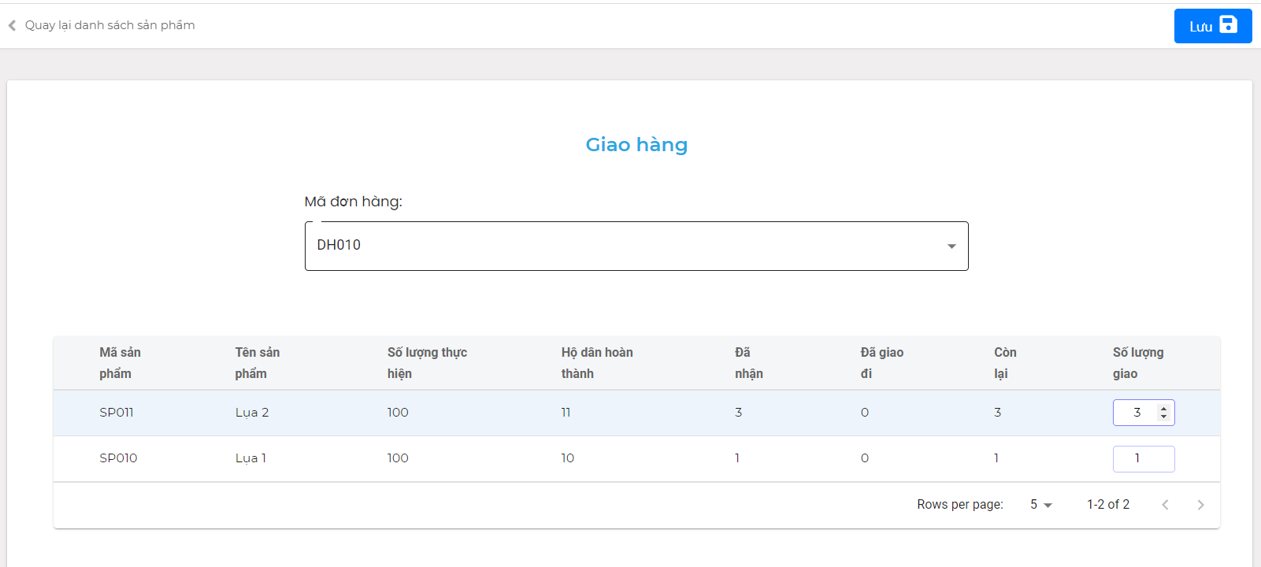

*Hình 46. Giao diện giao hàng của đại lý cấp 2.*

* 1. **Giao diện quản lý công cụ**
* Danh mục công cụ gồm các loại công cụ, và có thể báo công cụ bị lỗi .
* Do công cụ nhận được từ đơn hàng, nên đại lý cấp 2 chỉ nhận và kiểm tra.

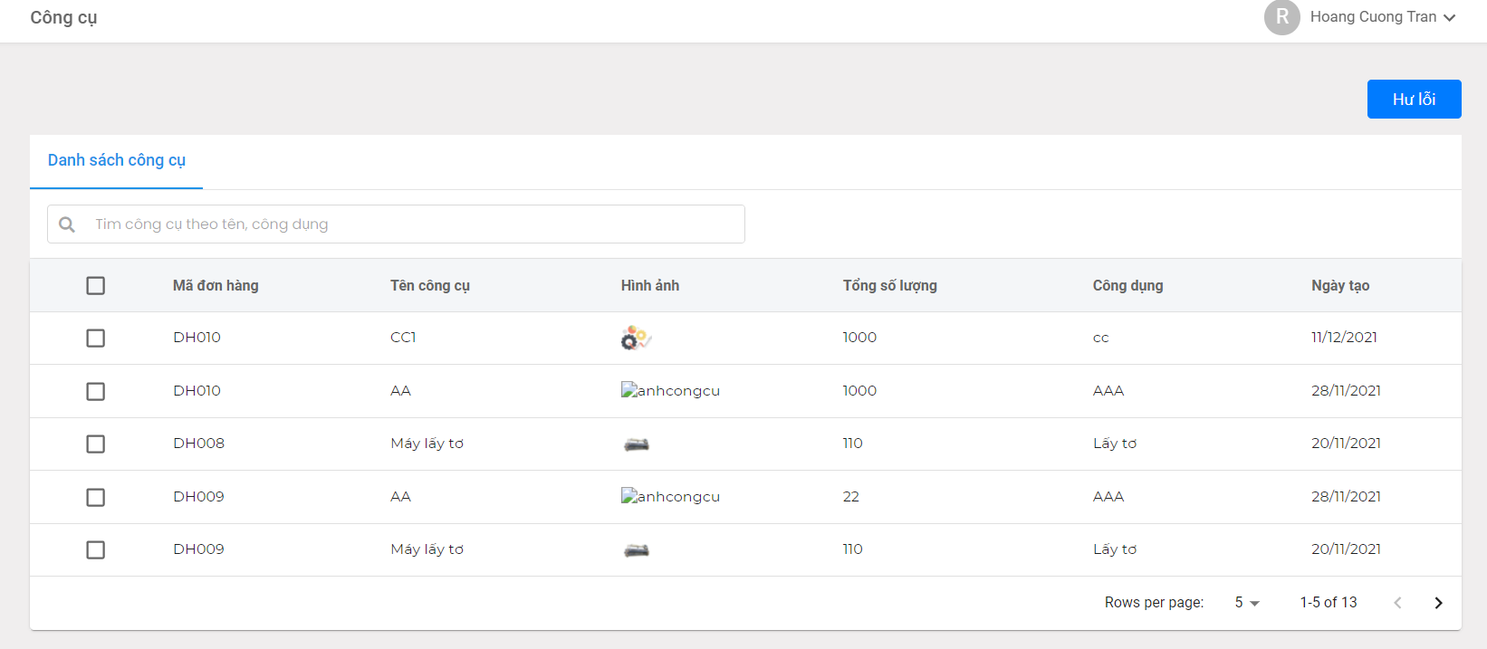

Hình 47. Giao diện danh mục công cụ.

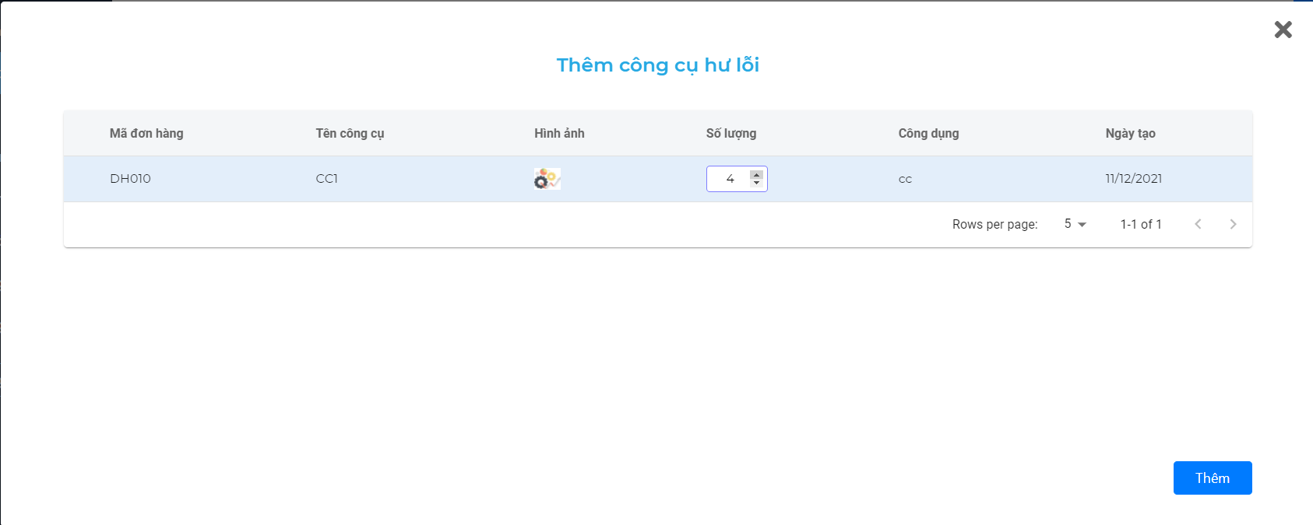

*Hình 48. Giao diện thêm công cụ bị hư lỗi.*

* 1. **Giao diện quản lý vật tư**
* Danh mục vật tư gồm các loại vật tư, và có thể báo vật tư bị lỗi .
* Do vật tư nhận được từ đơn hàng, nên đại lý cấp 2 chỉ nhận và kiểm tra.

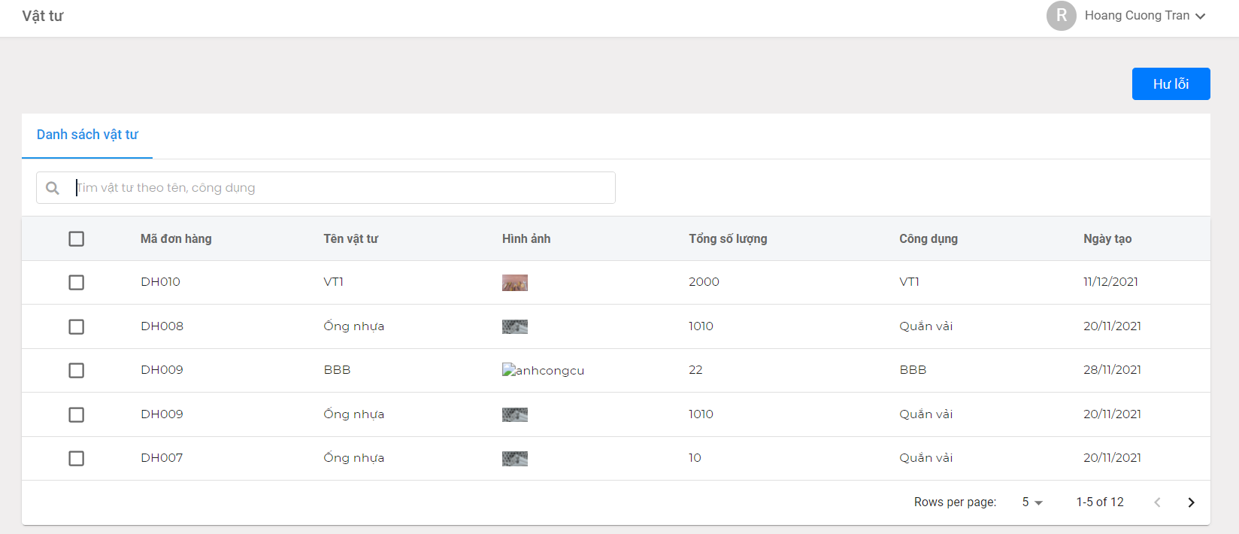

*Hình 49. Giao diện danh mục vật tư.*

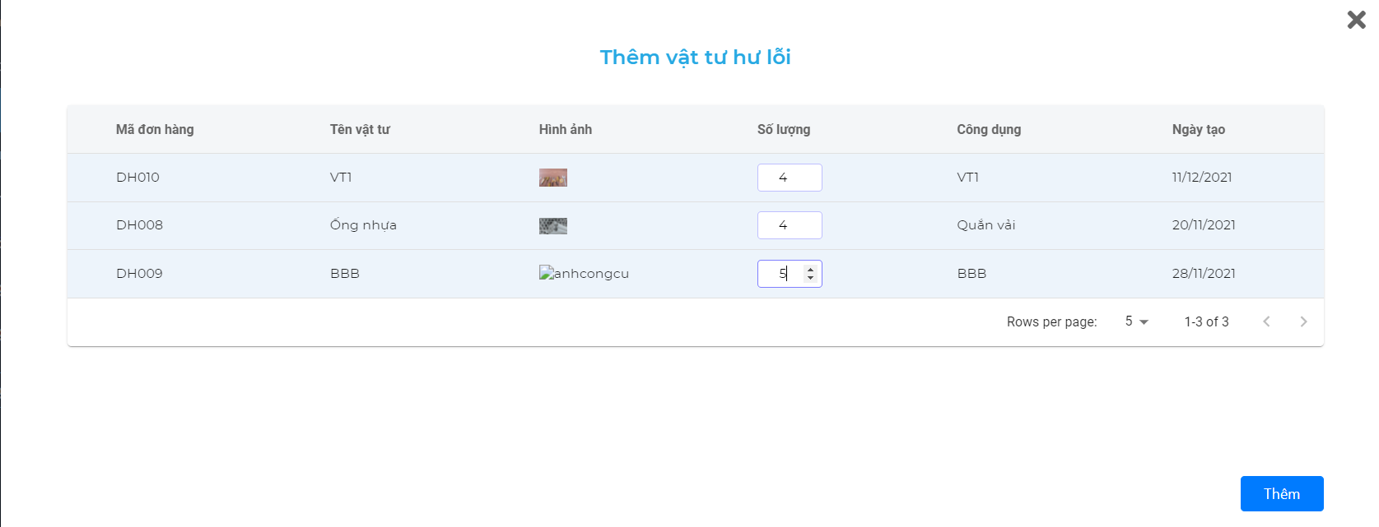

*Hình 50. Giao diện thêm vật tư bị hư lỗi.*

* 1. **Giao diện quản lý nguyên liệu**
* Danh mục vật tư gồm các loại vật tư, và có thể báo vật tư bị lỗi.
* Do vật tư nhận được từ đơn hàng, nên đại lý cấp 2 chỉ nhận và kiểm tra.

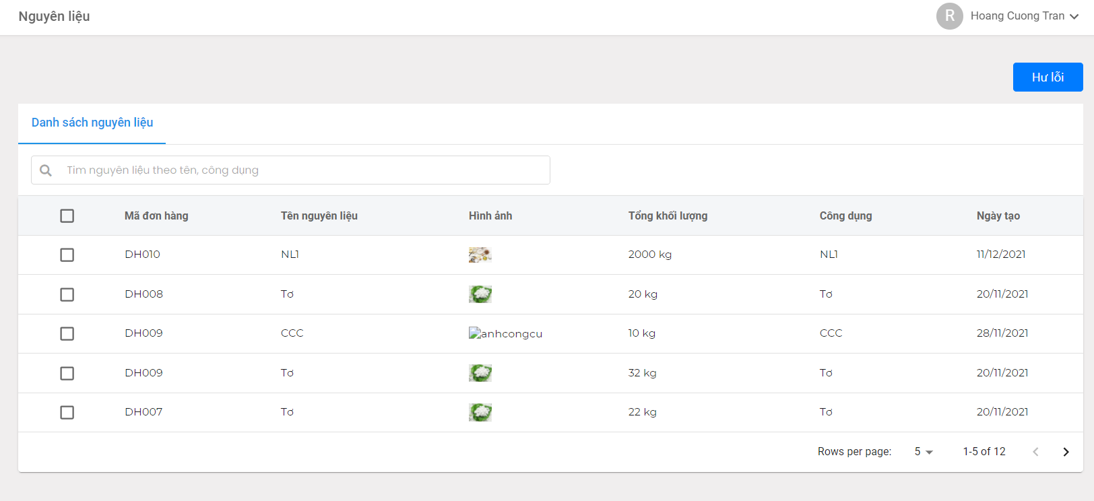

Hình 51. Giao diện danh mục nguyên liệu.

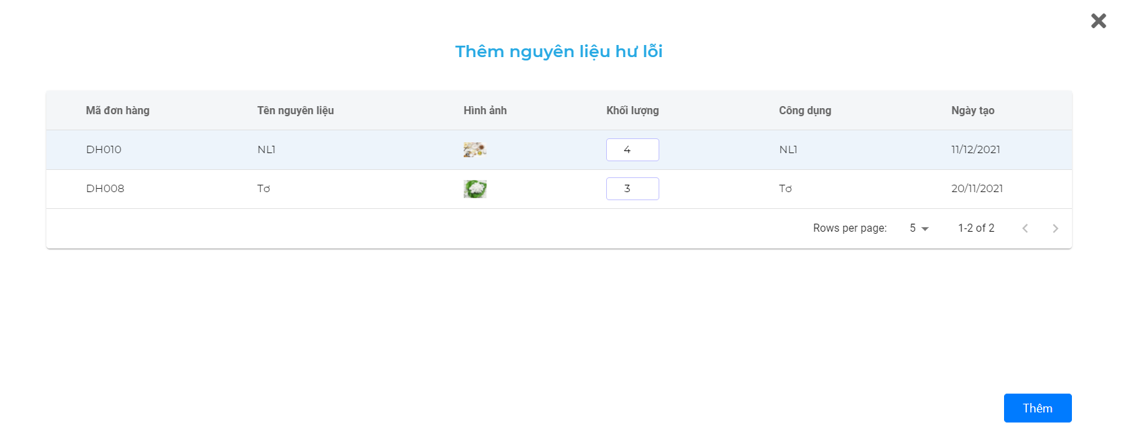

*Hình 52. Giao diện thêm nguyên liệu bị hư lỗi.*

* 1. **Giao diện quản lý hộ dân**
* Danh mục hộ dân bao gồm danh sách hộ dân, gồm các thông tin như : đại diện, số điện thoại, chứng minh nhân dân, năm sinh,....

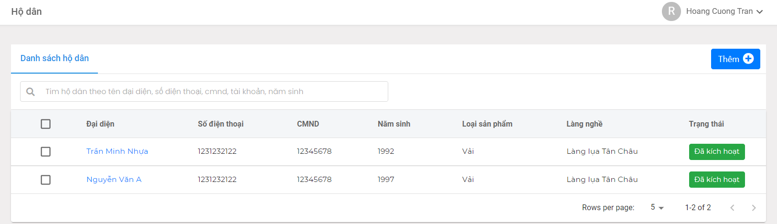

Hình 53. Giao diện danh mục hộ dân.

* Đại lý cấp 2 có thể thêm, sửa, xóa hộ dân, sau đó gửi lên các phân quyền cao để kích hoạt tài khoản.

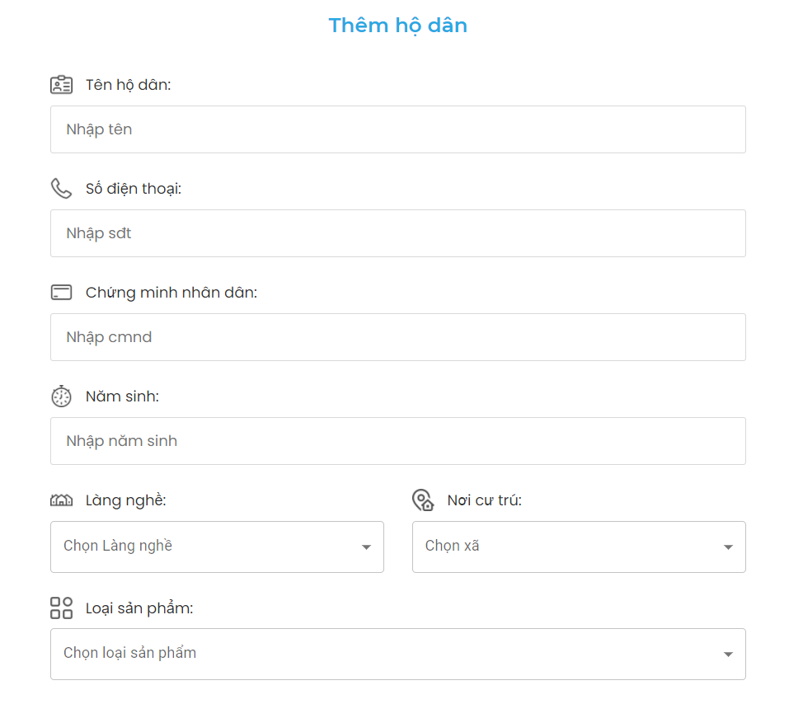

Hình 54. Form thêm hộ dân.

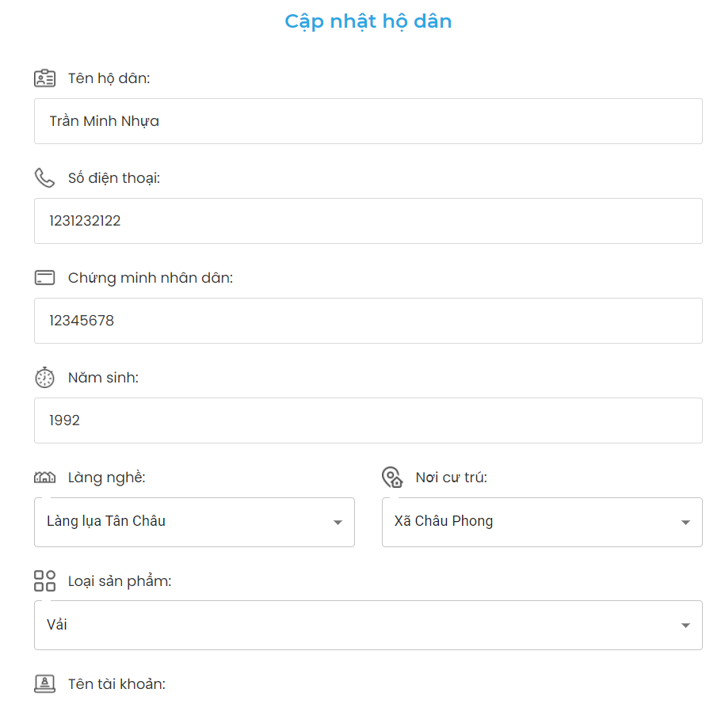

*Hình 55. Form cập nhật hộ dân.*

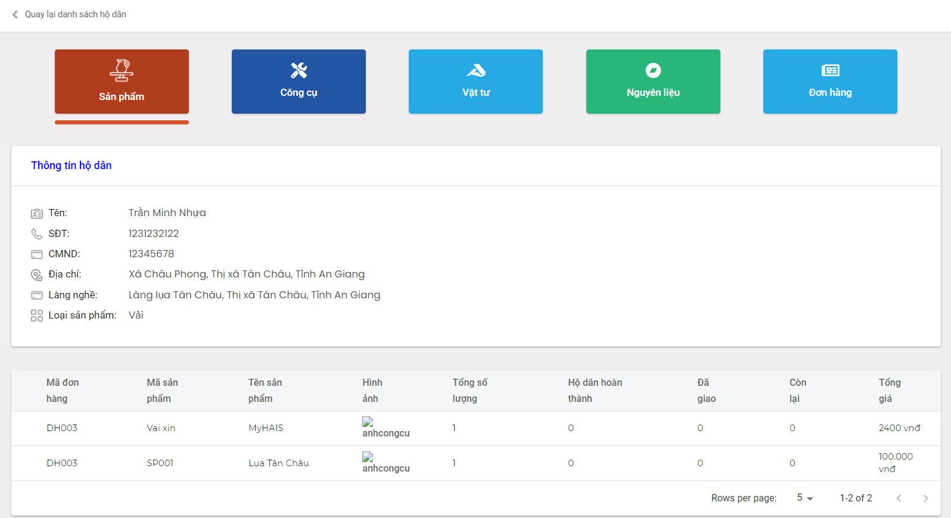

*Hình 56. Giao diện chi tiết hộ dân*

* 1. **Giao diện quản lý đơn hàng**
* Danh mục đơn hàng gồm danh sách đơn hàng đã nhận từ đại lý cấp 1.

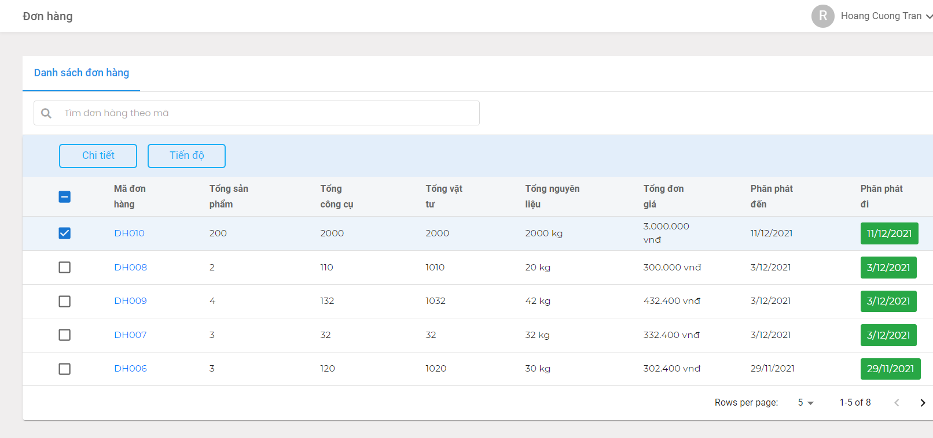

*Hình 57. Giao diện danh mục đơn hàng*

* Để phân phát đơn hàng xuống hộ dân thì người dùng phải chọn vào nút thêm, sau đó chọn đơn hàng hàng cần phân phát, hệ thống sẽ tự động đề xuất hộ dân phù hợp với yêu cầu đơn hàng.

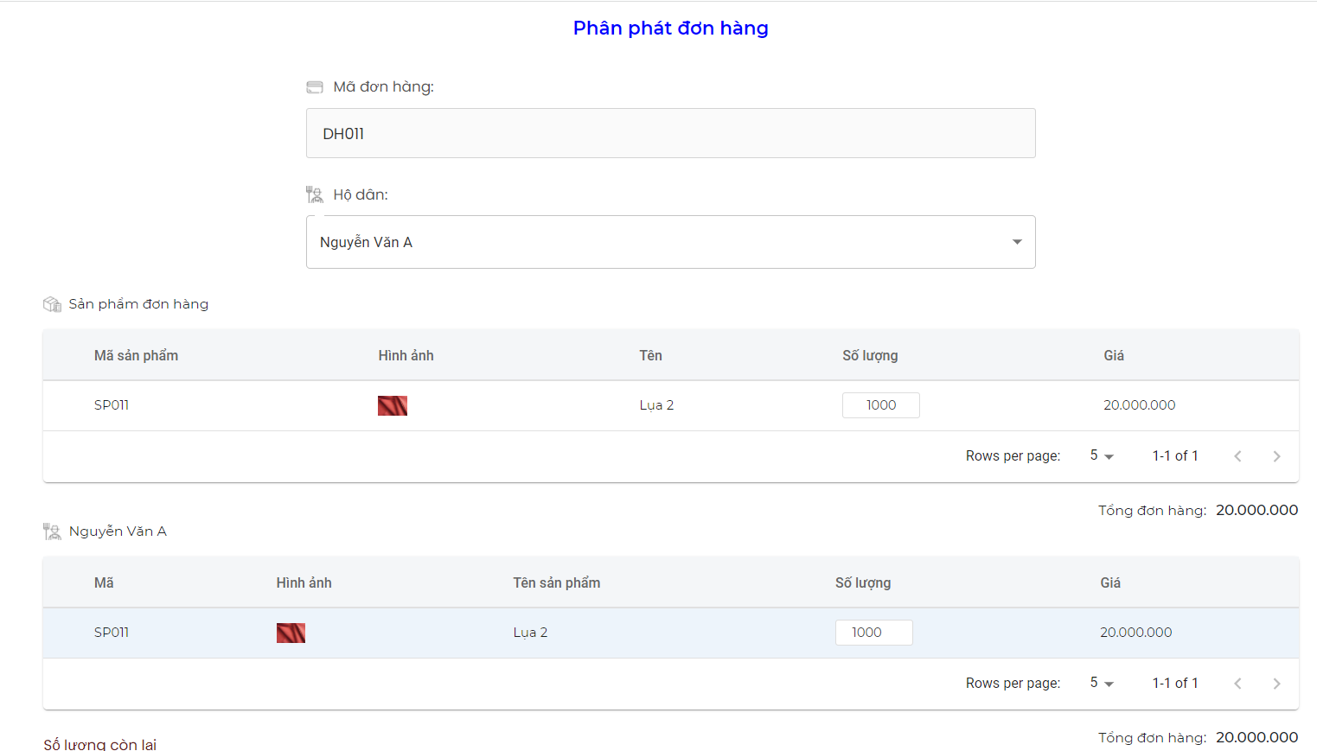

*Hình 57. Phân phát đơn hàng*

* Trong quá trình đợi hộ dân hoàn thành đơn hàng thì đại lý cấp 2 có thể xem tiến độ hoàn thành đơn hàng, tổng hợp tất cả đơn hàng ở đại lý 2.

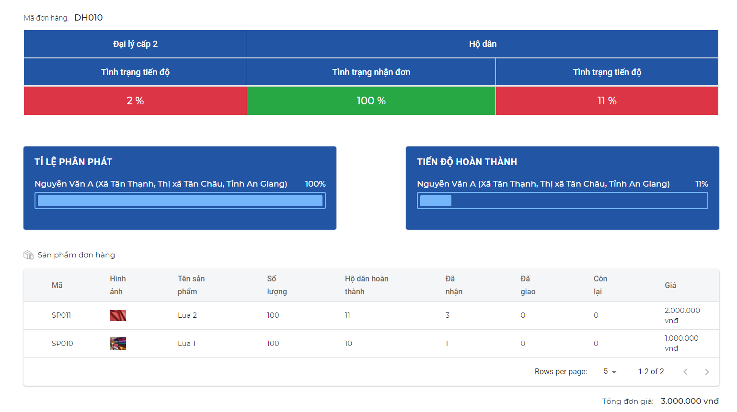

Hình 58. Giao diện tiến độ đơn hàng.

* Đại lý cấp 2 củng có thể xác nhận những đơn hàng đang được vận chuyển đến.

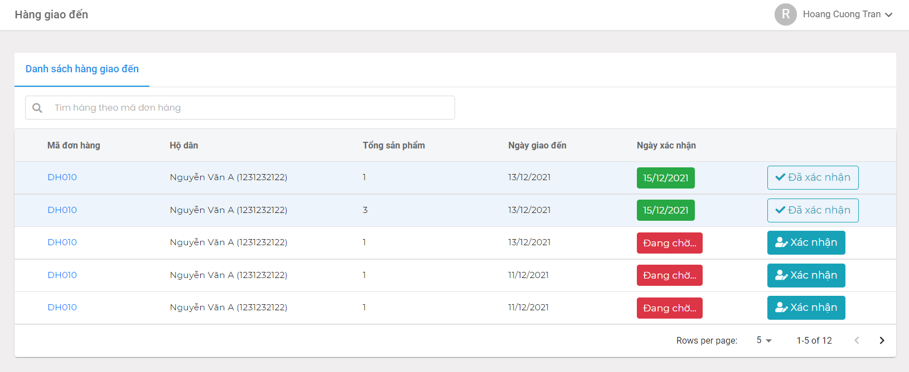

Hình 59. Giao diện danh sách đơn hàng đang được vận chuyển đến đại lý cấp 2.

1. **GIAO DIỆN CÁC CHỨC NĂNG CỦA PHÂN QUYỀN HỘ DÂN** 
   1. **Giao diện đăng nhập hộ dân.**

* Để sử dụng được ứng dụng người dùng cần phải đăng nhập.
* 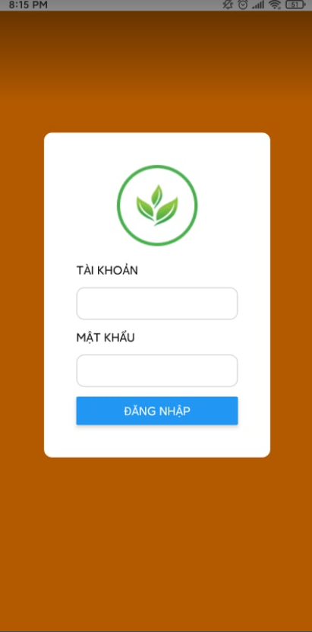Đối với người dùng là phân quyền hộ dân thì sử dụng ứng dụng được phát triển trên nền tảng di động.

*Hình 60. Form đăng nhập.*

* Sau khi đăng nhập thì người sẽ được chuyển sang màn hình trang chủ
* Sau đó người dùng có thể báo tiến độ và giao đơn hàng.
  1. **Giao diện trang chủ hộ dân**
* Hiển thị danh sách đơn hàng đang được hộ dân hoàn thành, bao gồm các thông tin như : mã, danh sách sản phẩm thuộc đơn hàng, số lượng, tỷ lệ hoàn thành đơn hàng.
* Hộ dân chọn vào icon đơn hàng để bắt đầu báo cáo tiến độ.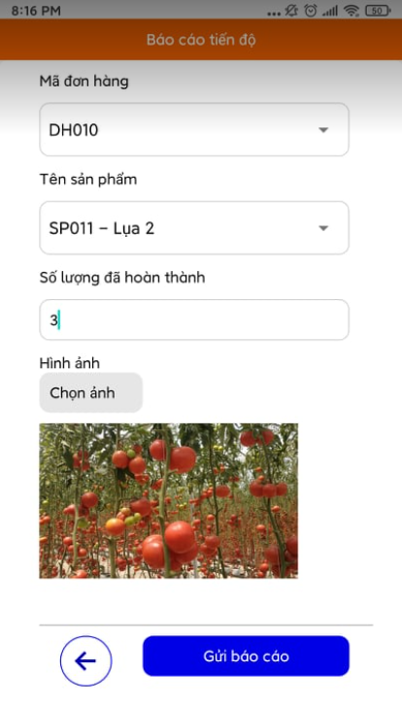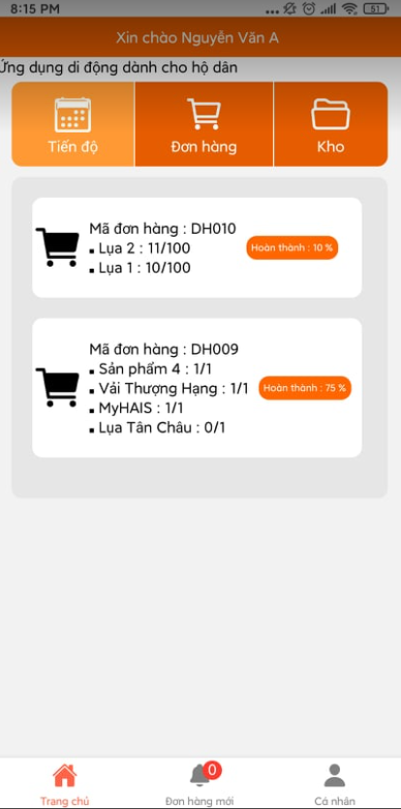

*Hình 61. Chức năng báo cáo tiến độ.*

* 1. **Giao diện danh sách đơn hàng.**
* Hiển thị tất cả danh sách đơn hàng của hộ dân từ trước đến nay.
* Người dùng chọn giao hàng để tiến hành giao hàng.

**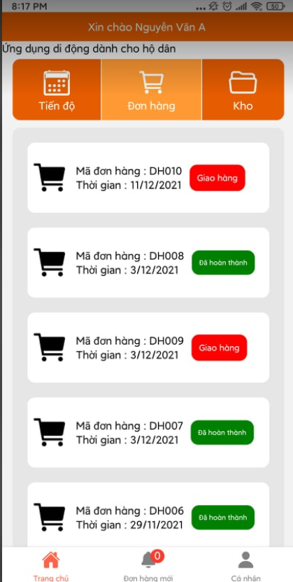***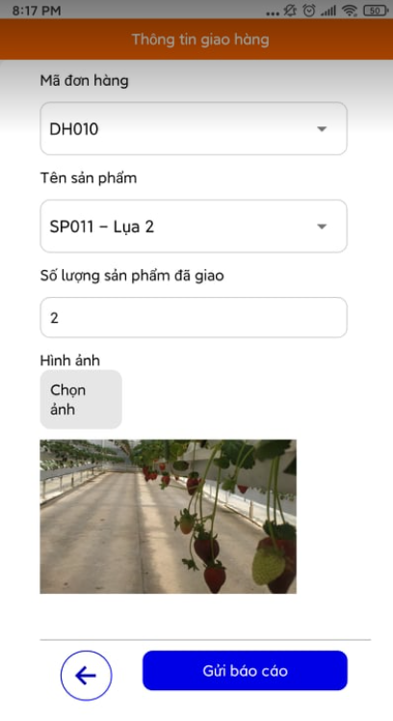*

*Hình 62. Chức năng giao hàng.*

* Hộ dân chọn vào icon đơn hàng để xem chi tiết đơn hàng.

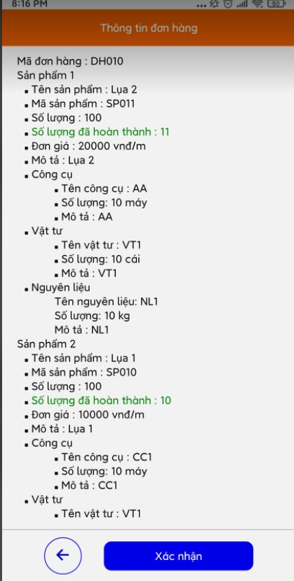

*Hình 63. Giao diện chi tiết đơn hàng.*

* 1. **Giao diện kho**
* Hiển thị danh sách công cụ, vật tư, nguyên liệu, đơn hàng, và các thiết bị hư hỏng.
* Sau khi hộ dân xác nhận đã nhận được đơn hàng thì các công cụ, vật tư, nguyên liệu tự động được lưu trong kho.
* Hộ dân củng có thể báo lỗi các thiết bị hư hỏng.

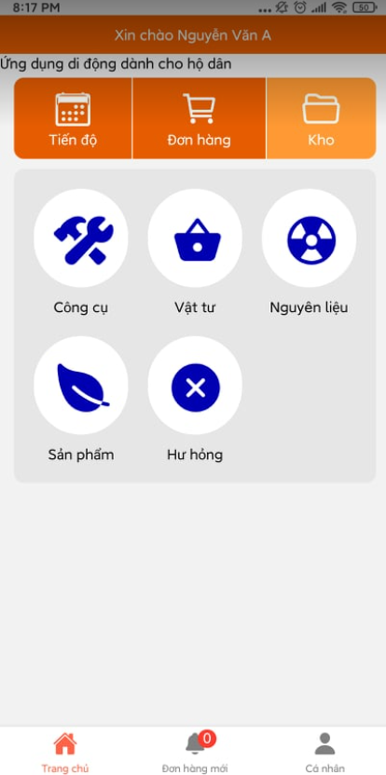

*Hình 64. Giao diện kho của hộ dân.*

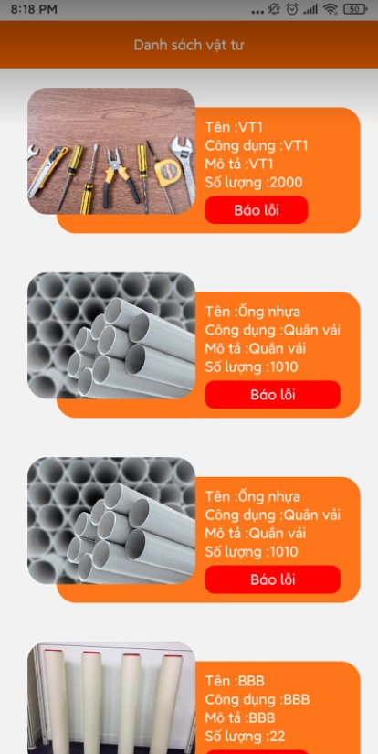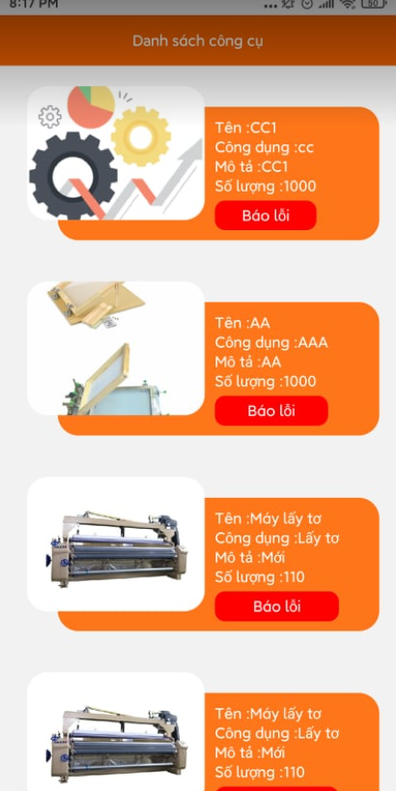

*Hình 65. Giao diện danh sách công cụ, vật liệu .*

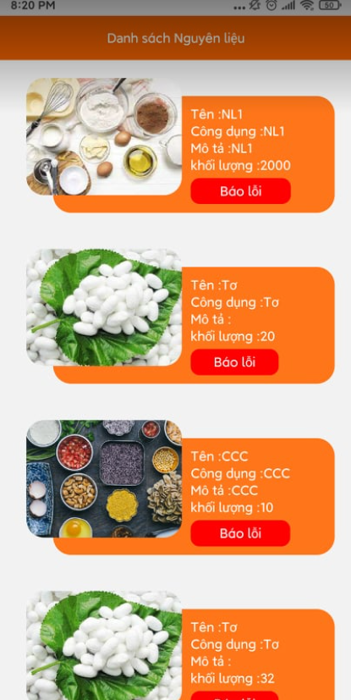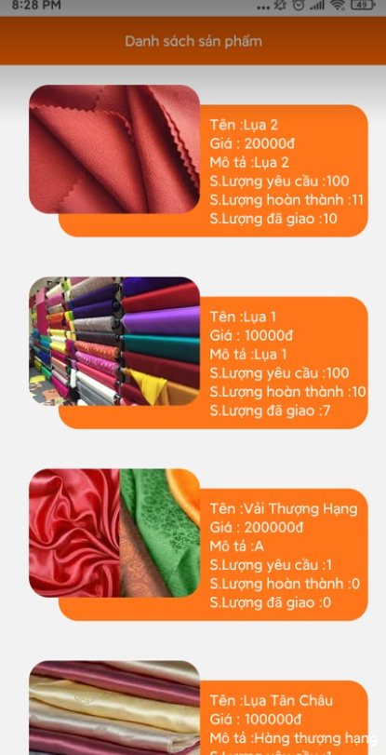

*Hình 66. Giao diện danh sách sản phẩm, nguyên liệu.*

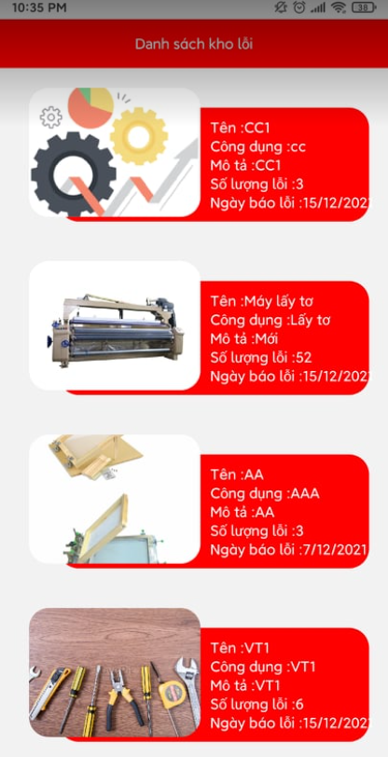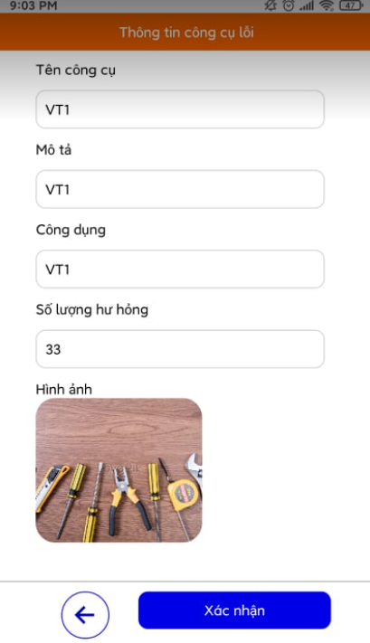

*Hình 67. Chức năng báo cáo thiết bị hư hỏng.*

* 1. **Giao diện đơn hàng mới**
* Hiển thị thông báo nhận đơn hàng mới gửi từ đại lý cấp 2.

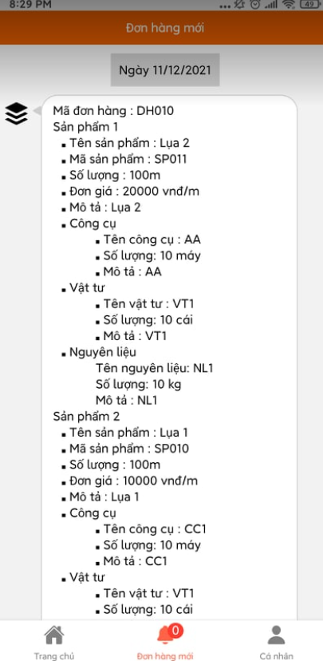

*Hình 68. Giao diện cá nhân.*

* Hiển thị chức năng đổi mật khẩu, đăng xuất.

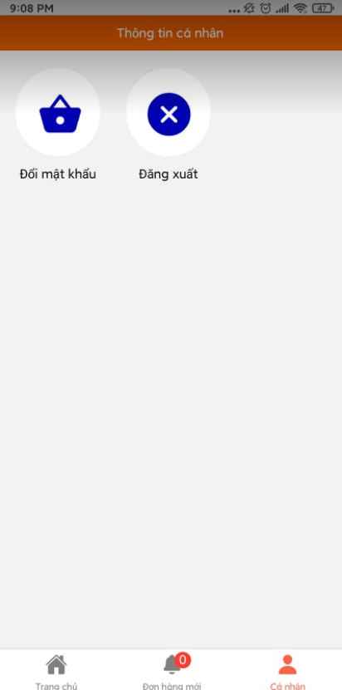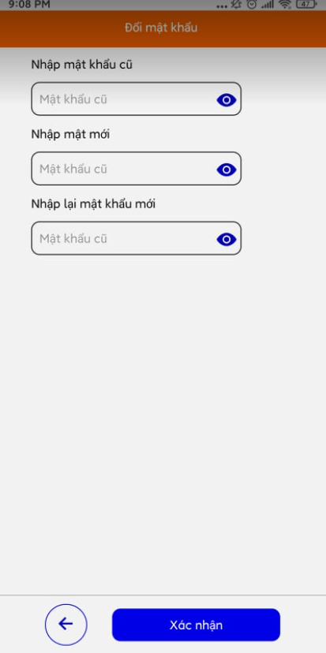

*Hình 69. Giao diện trang cá nhân.*

## CHƯƠNG 4: KIỂM THỬ VÀ ĐÁNH GIÁ

### 1. MỤC TIÊU KIỂM THỬ

Mục tiêu chính của kiểm thử là để phát hiện lỗi, kiểm tra chương trình có thỏa các yêu cầu đặt đã được đặt ra hay không. Quá trình kiểm thử bao gồm kiểm thử tính khả dụng, kiểm thử chức năng, kiểm thử cơ sở dữ liệu.

**Tính khả dụng:**

* Kiểm thử tính khả dụng là kiểm tra ứng dụng có thân thiện với người dùng hay không? Người dùng có thể sử dụng ứng dụng dễ dàng hay không.
* Nội dung chính xác, không mắc lỗi chính tả hoặc ngữ pháp.
* Thông báo xác nhận cho các hoạt động cập nhật.
* Kiểm tra liên các giữa các activity trong ứng dụng có hoạt động đúng hay không.

**Chức năng:**

* Kiểm thử chức năng là để xác minh ứng dụng có đáp ứng được các đặc điểm chức năng, nghiệp vụ đã được đề cập trong phần đặc tả hay không.
* Kiểm tra khả năng bắt buộc nhập dữ liệu, dữ liệu rỗng, rang buộc các dữ liệu, hiển thị thông báo khi nhập sai dữ liệu.
* Kiểm trả hiển thị của ứng dụng khi trường vượt quá giới hạn.

**Cơ sở dữ liệu**

* Kiểm thử cơ sở dữ liệu là dữ liệu được hiển thi trong ứng dụng có khớp với dữ liệu đang lưu trữ trong cơ sở dữ liệu hay không? Dữ liệu được thao tác trên ứng dụng có được insert vào cơ sở dữ liệu một cách chính xác hay không.
* Dữ liệu hiển thị cho người dùng giống với dữ liệu trong cơ sở dữ liệu.
* Kiểm tra tính hợp lệ của dữ liệu bằng cách chèn một dữ liệu không hợp lệ vào.

### 2. KỊCH BẢN KIỂM THỬ

**Các chức năng được điểm thử**

**Các chức năng không được điểm thử**

Những chức năng không được được kiểm thử là những chức năng đơn giản, không có xử lý phức tạp hay các chức năng đó tương tự các chức năng đã được kiểm thử hoặc chức năng chưa hoàn thiện.

Kịch bản kiểm thử chức năng

|  |  |  |
| --- | --- | --- |
| **STT** | **Mô tả** | **Ngày tháng** |
| 1 | Chức năng đăng nhập | 10/12/2021 |
| 2 | Chức năng tạo đơn hàng | 10/12/2021 |
| 3 | Chức năng phân phát đơn hàng | 10/12/2021 |
| 4 | Chức năng báo cáo tiến độ | 10/12/2021 |
| 5 | Chức năng giao, nhận hàng | 10/12/2021 |
| 6 | Chức năng tổng hợp đơn hàng | 10/12/2021 |

Kịch bản kiểm thử chức năng

Kịch bản kiểm thử tính khả dụng

|  |  |  |
| --- | --- | --- |
| **STT** | **Mô tả** | **Ngày tháng** |
| 1 | Kiểm tra nội dung | 10/12/2021 |
| 2 | Liên kết giữa các activity | 10/12/2021 |
| 3 | Thông báo khi thực hiện cập nhật | 10/12/2021 |

Kịch bản kiểm thử tính khả dụng

Kịch bản kiểm thử cở sở dữ liệu

|  |  |  |
| --- | --- | --- |
| **STT** | **Mô tả** | **Ngày tháng** |
| 1 | Dữ liệu hiển thị | 10/12/2021 |
| 2 | Kích thước dữ liệu | 10/12/2021 |
| 3 | Tính hợp lệ của dữ liệu | 10/12/2021 |

Kịch bản kiểm thử cở dở dữ liệu

Môi trường kiểm thử:

* Phần cứng:
* Intel , Core i7 - 7500U Kabylake, 2.70GHz ~ 3.50GHz RAM 8GB
* Ổ cứng: HDD 500GB
* Cấu hình mạng: Có kết nối Internet
* Phần mềm:
* Hệ điều hành: Windows 10
* Trình duyệt Google Chrome.

# PHẦN KẾT LUẬN

1. **KẾT LUẬN**
   1. **Kết quả đạt được**

Thiết kế và xây dựng thành công “Ứng dụng quản lý làng nghề dựa trên nền tảng ReactJs và NodeJs” với hầu hết các chức năng, yêu cầu đặt ra. Đối tượng sử dụng website có 6 nhóm chính: hộ dân, đại lý cấp 2, đại lý cấp 1, giám sát vùng, bộ phân kinh doanh, admin.

* Hộ dân :
  + Nhận đơn hàng.
  + Báo cáo tiến độ hàng ngày.
  + Giao hàng.
  + Báo cáo thiết bị hư hỏng.
  + Đăng nhập
  + Quản lý sản phẩm, công cụ, vật tư, nguyên liệu.
* Đại lý cấp 2
* Đăng nhập
* Quản lý sản phẩm, công cụ, vật tư, nguyên liệu.
* Quản lý đơn hàng : tiến độ và giao hàng.
* Quản lý hộ dân : thêm, xóa , cập nhật.
* Thống kê
* Admin
* Quản lý tài khoản của các thành viên : bộ phận kinh doanh, giám sát vùng.
* Quản lý sản phẩm, công cụ, nguyên liệu, vật tư : thêm, xóa, cập nhật.
* Quản lý đơn hàng : thêm, xóa, cập nhật.
* Đăng nhập.
* Thống kê.
  1. **Hạn chế**

“Ứng dụng quản lý làng nghề dựa trên nền tảng ReactJs và NodeJs” còn những mặt hạn chế:

* Chưa hoàn thiện giao diện phía mobile.
* Nguồn dữ liệu chưa được đa dạng.
* Kênh cộng đồng trao đổi cần thêm mục thông báo cho các thành viên.

1. **HƯỚNG PHÁT TRIỂN**

* Tăng tốc độ xử lý website.
* Phát triển thêm tính năng tích lũy điểm cho khách hàng.

# TÀI LIỆU THAM KHẢO

|  |  |
| --- | --- |
| [1] | React[Online]. Available: https://reactjs.org/ |
| [2] | React native[Online]. Availebale : https://reactnative.dev/ |
| [3] | Redux tolkit[Online]. Available : https://redux-toolkit.js.org/ |
| [4] | React-hook-form[Online]. Available: https://react-hook-form.com/ |

# PHỤ LỤC 1: BẢNG MÔ TẢ THUỘC TÍNH

1. Các thuộc tính của bảng “ADMIN”

|  |  |  |  |  |  |
| --- | --- | --- | --- | --- | --- |
| **STT** | **Tên thuộc tính** | **Kiểu dữ liệu** | **Not null** | **Ràng buộc** | **Mô tả** |
| 1 | AD_ID | ObjectId | x | PK | Id quản trị |
| 2 | USER_ID | ObjectId | x | FK | Id user |
| 3 | AD_TEN | String |  |  | Tên admin |
| 4 | AD_SDT | String |  |  | Số điện thoại admin |
| 5 | AD_CMND | Number |  |  | Chứng minh nhân dân admin |
| 6 | AD_DIACHI | String |  |  | Địa chỉ admin |
| 7 | CREATED_AT | Timestamp |  |  | Ngày tạo |
| 8 | UPDATED_AT | Timestamp |  |  | Ngày cập nhật |

1. Các thuộc tính của bảng “BPKD”

|  |  |  |  |  |  |
| --- | --- | --- | --- | --- | --- |
| **STT** | **Tên thuộc tính** | **Kiểu dữ liệu** | **Not null** | **Ràng buộc** | **Mô tả** |
| 1 | BPKD_ID | ObjectId | x | PK | Id bộ phân kinh doanh |
| 2 | USER_ID | ObjectId | x | FK | Id user |
| 3 | DH_ID | ObjectId | x | FK | Id đơn hàng |
| 4 | GSV_ID | ObjectId | x | FK | Id giám sát vùng |
| 3 | CREATED_AT | Timestamp |  |  | Ngày tạo |
| 4 | UPDATED_AT | Timestamp |  |  | Ngày cập nhật |
| 5 | BPKD_TEN | String |  |  | Tên bộ phận kinh doanh |
| 6 | BPKD_EMAIL | String |  |  | Email bộ phận kinh doanh |
| 7 | BPKD_XA | String |  |  | Xã bộ phận kinh doanh |
| 8 | BPKD_HUYEN | String |  |  | Huyện bộ phận kinh doanh |
| 9 | BPKD_TINH | String |  |  | Tỉnh bộ phận kinh doanh |

1. Các thuộc tính của bảng “CONGCU”

|  |  |  |  |  |  |
| --- | --- | --- | --- | --- | --- |
| **STT** | **Tên thuộc tính** | **Kiểu dữ liệu** | **Not null** | **Ràng buộc** | **Mô tả** |
| 1 | CC_ID | ObjectId | x | PK | Id loại công cụ |
| 2 | CC_MOTA | String |  |  | Mô tả công cụ |
| 3 | CC_THUOCTINH | String |  |  | Thuộc tính công cụ |
| 4 | CREATED_AT | Timestamp |  |  | Ngày tạo công cụ |
| 5 | UPDATED_AT | Timestamp |  |  | Ngày cập nhật |
| 6 | CC_CONGDUNG | String |  |  | Công dụng công cụ |
| 7 | CC_HINHANH | String |  |  | Hình ảnh công cụ |
| 8 | CC_LOI | String |  |  | Lỗi công cụ |

1. Các thuộc tính của bảng “VATTU”

|  |  |  |  |  |  |
| --- | --- | --- | --- | --- | --- |
| **STT** | **Tên thuộc tính** | **Kiểu dữ liệu** | **Not null** | **Ràng buộc** | **Mô tả** |
| 1 | VT_ID | ObjectId | x | PK | Id loại vật tư |
| 2 | VT_MOTA | String |  |  | Mô tả vật tư |
| 3 | VT_THUOCTINH | String |  |  | Thuộc tính vật tư |
| 4 | CREATED_AT | Timestamp |  |  | Ngày tạo vật tư |
| 5 | UPDATED_AT | Timestamp |  |  | Ngày cập nhật |
| 6 | VT_CONGDUNG | String |  |  | Công dụng công cụ |
| 7 | VT_HINHANH | String |  |  | Hình ảnh vật tư |
| 8 | VT_LOI | String |  |  | Lỗi vật tư |

1. Các thuộc tính của bảng “NGUYENLIEU”

|  |  |  |  |  |  |
| --- | --- | --- | --- | --- | --- |
| **STT** | **Tên thuộc tính** | **Kiểu dữ liệu** | **Not null** | **Ràng buộc** | **Mô tả** |
| 1 | NL_ID | ObjectId | x | PK | Id loại nguyên liệu |
| 2 | NL_MOTA | String |  |  | Mô tả nguyên liệu |
| 3 | NL_THUOCTINH | String |  |  | Thuộc tính nguyên liệu |
| 4 | CREATED_AT | Timestamp |  |  | Ngày tạo |
| 5 | UPDATED_AT | Timestamp |  |  | Ngày cập nhật |
| 6 | NL_CONGDUNG | String |  |  | Công dụng nguyên liệu |
| 7 | NL_HINHANH | String |  |  | Hình ảnh nguyên liệu |
| 8 | NL_LOI | String |  |  | Lỗi nguyên liệu |

1. Các thuộc tính của bảng “DAILY1”

|  |  |  |  |  |  |
| --- | --- | --- | --- | --- | --- |
| **STT** | **Tên thuộc tính** | **Kiểu dữ liệu** | **Not null** | **Ràng buộc** | **Mô tả** |
| 1 | DL1_ID | ObjectId | x | PK | Id đại lý cấp 1 |
| 2 | DL2_ID | ObjectId | x | FK | Id đại lý cấp 2 |
| 3 | USER_ID | ObjectId | x | FK | Id user |
| 4 | DH_ID | ObjectId | x | FK | Id đơn hàng |
| 5 | DL1_TEN | String |  |  | Tên đại lý cấp 1 |
| 6 | DL1_SDT | String |  |  | Số điện thoại đại lý cấp 1 |
| 7 | DL1_EMAIL | String |  |  | Email đại lý cấp 1 |
| 8 | CREATED_AT | Timestamp |  |  | Ngày tạo |
| 9 | UPDATED_AT | Timestamp |  |  | Ngày cập nhật |
| 10 | DL1_XA | String |  |  | Xã đại lý cấp 1 |
| 11 | DL1_HUYEN | String |  |  | Huyện đại lý cấp 1 |
| 12 | DL1_TINH | String |  |  | Tỉnh đại lý cấp 1 |

1. Các thuộc tính của bảng “DAILY2”

|  |  |  |  |  |  |
| --- | --- | --- | --- | --- | --- |
| **STT** | **Tên thuộc tính** | **Kiểu dữ liệu** | **Not null** | **Ràng buộc** | **Mô tả** |
| 1 | DL2_ID | ObjectId | x | PK | Id đại lý cấp 1 |
| 2 | HD_ID | ObjectId | x | FK | Id hộ dân |
| 3 | USER_ID | ObjectId | x | FK | Id user |
| 4 | DH_ID | ObjectId | x | FK | Id đơn hàng |
| 5 | DL2_TEN | String |  |  | Tên đại lý cấp 2 |
| 6 | DL2_SDT | String |  |  | Số điện thoại đại lý cấp 2 |
| 7 | DL2_EMAIL | String |  |  | Email đại lý cấp 2 |
| 8 | CREATED_AT | Timestamp |  |  | Ngày tạo |
| 9 | UPDATED_AT | Timestamp |  |  | Ngày cập nhật |
| 10 | DL2_XA | String |  |  | Xã đại lý cấp 2 |
| 11 | DL2_HUYEN | String |  |  | Huyện đại lý cấp 2 |
| 12 | DL2_TINH | String |  |  | Tỉnh đại lý cấp 2 |

1. Các thuộc tính của bảng “DONHANG”

|  |  |  |  |  |  |
| --- | --- | --- | --- | --- | --- |
| **STT** | **Tên thuộc tính** | **Kiểu dữ liệu** | **Not null** | **Ràng buộc** | **Mô tả** |
| 1 | DH_ID | ObjectId | x | PK | Id đơn hàng |
| 2 | GH_ID | ObjectId | x | FK | Id giao hàng |
| 3 | SP_ID | ObjectId | x | FK | Id sản phẩm |
| 4 | DH_MA | Number |  |  | Mã đơn hàng |
| 5 | DH_TONGDH | Number |  |  | Tổng tiền của phiếu |
| 6 | DH_TONGCC | Array |  |  | Lịch sử thanh toán |
| 7 | CREATED_AT | Timestamp |  |  | Ngày tạo |
| 8 | UPDATED_AT | Timestamp |  |  | Ngày cập nhật |
| 9 | DH_TONGVT |  |  |  |  |
| 10 | DH_TONGNL |  |  |  |  |
| 11 | DH_FROM |  |  |  |  |
| 12 | DH_TO |  |  |  |  |
| 13 | DH_TONGDONGIA |  |  |  |  |
| 14 | DH_DONHANGGOC |  |  |  |  |
| 15 | DH_DASUDUNG |  |  |  |  |
| 16 | DH_NGAYDATHANG |  |  |  |  |

1. Các thuộc tính của bảng “GSV”

|  |  |  |  |  |  |
| --- | --- | --- | --- | --- | --- |
| **STT** | **Tên thuộc tính** | **Kiểu dữ liệu** | **Not null** | **Ràng buộc** | **Mô tả** |
| 1 | GSV_ID | ObjectId | x | PK | Id giám sát vùng |
| 2 | DL1_ID | ObjectId | x | FK | Id đại lý cấp 1 |
| 3 | USER_ID | ObjectId | x | FK | Id user |
| 4 | DH_ID | ObjectId | x | FK | Id đơn hàng |
| 5 | GSV_TEN | String |  |  | Tên giám sát vùng |
| 6 | GSV_SDT | String |  |  | Số điện thoại giám sát vùng |
| 7 | GSV_EMAIL | String |  |  | Email giám sát vùng |
| 8 | CREATED_AT | Timestamp |  |  | Ngày tạo |
| 9 | UPDATED_AT | Timestamp |  |  | Ngày cập nhật |
| 10 | GSV_XA | String |  |  | Xã giám sát vùng |
| 11 | GSV_HUYEN | String |  |  | Huyện giám sát vùng |
| 12 | GSV_TINH | String |  |  | Tỉnh giám sát vùng |

1. Các thuộc tính của bảng “GIAOHANG”

|  |  |  |  |  |  |
| --- | --- | --- | --- | --- | --- |
| **STT** | **Tên thuộc tính** | **Kiểu dữ liệu** | **Not null** | **Ràng buộc** | **Mô tả** |
| 1 | GH_ID | ObjectId | x | PK | Id giao hàng |
| 2 | DH_ID | ObjectId | x | FK | Id đơn hàng |
| 3 | GH_XACNHAN | Boolean |  |  | Xác nhận giao hàng |
| 4 | GH_NGAYGIAO | Number |  |  | Ngày giao hàng |
| 5 | GH_NGAYNHAN | Number |  |  | Ngày nhận hàng |
| 6 | CREATED_AT | Timestamp |  |  | Ngày tạo |
| 7 | UPDATED_AT | Timestamp |  |  | Ngày cập nhật |

1. Các thuộc tính của bảng “HODAN”

|  |  |  |  |  |  |
| --- | --- | --- | --- | --- | --- |
| **STT** | **Tên thuộc tính** | **Kiểu dữ liệu** | **Not null** | **Ràng buộc** | **Mô tả** |
| 1 | HD_ID | ObjectId | x | PK | Id hộ dân |
| 2 | DH_ID | ObjectId | x | FK | Id đơn hàng |
| 3 | USER_ID | ObjectId | x | FK | Id user |
| 4 | LN_ID | ObjectId | x | FK | Id làng nghề |
| 5 | HD_DAIDIEN | String |  |  | Tên hộ dân |
| 6 | GSV_SDT | String |  |  | Số điện thoại hộ dân |
| 7 | GSV_NAMSINH | String |  |  | Năm sinh hộ dân |
| 8 | CREATED_AT | Timestamp |  |  | Ngày tạo |
| 9 | UPDATED_AT | Timestamp |  |  | Ngày cập nhật |
| 10 | GSV_XA | String |  |  | Xã hộ dân |
| 11 | GSV_HUYEN | String |  |  | Huyện hộ dân |
| 12 | GSV_TINH | String |  |  | Tỉnh hộ dân |

1. Các thuộc tính của bảng “LANGNGHE”

|  |  |  |  |  |  |
| --- | --- | --- | --- | --- | --- |
| **STT** | **Tên thuộc tính** | **Kiểu dữ liệu** | **Not null** | **Ràng buộc** | **Mô tả** |
| 1 | LN_ID | ObjectId | x | PK | Id làng nghề |
| 2 | GSV_ID | ObjectId | x | FK | Id giám sát vùng |
| 3 | HD_ID | ObjectId | x | FK | Id hộ dân |
| 4 | LN_TEN | String |  |  | Tên làng nghề |
| 5 | LN_HUYEN | String |  |  | Huyện làng nghề |
| 6 | LN_TINH | String |  |  | Tỉnh làng nghề |
| 7 | CREATED_AT | Timestamp |  |  | Ngày tạo |
| 8 | UPDATED_AT | Timestamp |  |  | Ngày cập nhật |

1. Các thuộc tính của bảng “LOAISANPHAM”

|  |  |  |  |  |  |
| --- | --- | --- | --- | --- | --- |
| **STT** | **Tên thuộc tính** | **Kiểu dữ liệu** | **Not null** | **Ràng buộc** | **Mô tả** |
| 1 | LSP_ID | ObjectId | x | PK | Id loại sản phẩm |
| 2 | LSP_MA | String |  |  | Mã loại sản phẩm |
| 3 | LSP_TEN | String |  |  | Tên loại sản phẩm |
| 4 | LSP_MOTA | String |  |  | Mô tả loại sản phẩm |
| 5 | CREATED_AT | Timestamp |  |  | Ngày tạo |
| 6 | UPDATED_AT | Timestamp |  |  | Ngày cập nhật |

1. Các thuộc tính của bảng “SANPHAM”

|  |  |  |  |  |  |
| --- | --- | --- | --- | --- | --- |
| **STT** | **Tên thuộc tính** | **Kiểu dữ liệu** | **Not null** | **Ràng buộc** | **Mô tả** |
| 1 | SP_ID | ObjectId | X | PK | Id sản phẩm |
| 2 | LSP_ID | ObjectId | X | FK | Id loại sản phẩm |
| 3 | CC_ID | ObjectId | X | FK | Id công cụ |
| 4 | VT_ID | ObjectId | X | FK | Id vật tư |
| 5 | NL_ID | ObjectId | X | FK | Id nguyên liệu |
| 6 | SP_MA | String |  |  | Mã sản phẩm |
| 7 | SP_TEN | String |  |  | Tên sản phẩm |
| 8 | SP_MOTA | String |  |  | Mô tả sản phẩm |
| 9 | SP_THUOCTINH | String |  |  | Thuộc tính sản phẩm |
| 10 | CREATED_AT | Timestamp |  |  | Ngày tạo |
| 11 | UPDATED_AT | Timestamp |  |  | Ngày cập nhật |
| 12 | SP_GIA | Number |  |  | Công dụng sản phẩm |
| 13 | SP_HINHANH | String |  |  | Hình ảnh sản phẩm |

1. Các thuộc tính của bảng “USER”

|  |  |  |  |  |  |
| --- | --- | --- | --- | --- | --- |
| **STT** | **Tên thuộc tính** | **Kiểu dữ liệu** | **Not null** | **Ràng buộc** | **Mô tả** |
| 1 | USER_ID | ObjectId | x | PK | Id user |
| 2 | ADMIN_ID | ObjectId | x | FK | Id admin |
| 3 | BPKD_ID | ObjectId | x | FK | Id bộ phận kinh doanh |
| 4 | DL1_ID | ObjectId | x | FK | Id đại lý cấp 1 |
| 5 | DL2_ID | ObjectId | x | FK | Id đại lý cấp 2 |
| 6 | HD_ID | ObjectId | x | FK | Id hộ dân |
| 7 | GSV_ID | ObjectId | x | FK | Id giám sát vùng |
| 8 | USER_TAIKHOAN | String |  |  | Tài khoản |
| 9 | USER_MATKHAU | String |  |  | Mật khẩu |
| 10 | USER_VAITRO | String |  |  | Vai trò |
| 11 | CREATED_AT | Timestamp |  |  | Ngày tạo |
| 12 | UPDATED_AT | Timestamp |  |  | Ngày cập nhật |